**SECTOR CULTURA, RECREACIÓN Y DEPORTE**

**Plan de Desarrollo Económico, Social, Ambiental y de Obras Públicas para Bogotá D.C. 2016 - 2020 "Bogotá Mejor Para Todos"**

**INFORME DE GESTIÓN 2017**

**Audiencia Pública de Rendición de Cuentas**

**diciembre 5**

**Secretaría Distrital de Cultura, Recreación y Deporte (SDCRD)**

**Instituto Distrital de Recreación y Deporte (IDRD)**

**Instituto Distrital de las Artes (IDARTES)**

**Instituto Distrital de Patrimonio Cultural (IDPC)**

**Fundación Gilberto Alzate Avendaño (FUGA)**

**Orquesta Filarmónica de Bogotá (OFB)**

**Canal Capital (CC)**

**Bogotá D.C., noviembre 05 de 2017**

**CONTENIDO**

1. **Introducción**
2. **Informe de logros en el marco de las Líneas Estratégicas**
3. **Cultura Ciudadana**
   1. Secretaría de Cultura, Recreación y Deporte – SCRD
   2. Instituto Distrital de las Artes – IDARTES
   3. Instituto Distrital de Patrimonio Cultural – IDPC
   4. Fundación Gilberto Alzate Avendaño – FUGA
   5. Canal Capital – CC
4. **Fomento**
5. Estímulos
   1. Secretaría de Cultura, Recreación y Deporte – SCRD
   2. Instituto Distrital de las Artes – IDARTES
   3. Orquesta Filarmónica de Bogotá – OFB
   4. Fundación Gilberto Alzate Avendaño – FUGA
6. *Apoyos Concertados*
   1. Secretaría de Cultura, Recreación y Deporte – SCRD
   2. Instituto Distrital de las Artes – IDARTES
   3. Orquesta Filarmónica de Bogotá – OFB
   4. Instituto Distrital de Patrimonio Cultural – IDPC
7. *Alianzas Estratégicas*
   1. Secretaría de Cultura, Recreación y Deporte – SCRD
   2. Instituto Distrital de las Artes – IDARTES
   3. Instituto Distrital de Patrimonio Cultural – IDPC
   4. Fundación Gilberto Alzate Avendaño – FUGA
8. **Infraestructura del Sector**

3.1 Secretaría de Cultura, Recreación y Deporte – SCRD

3.2 Instituto Distrital de las Artes – IDARTES

3.3 Instituto Distrital de Patrimonio Cultural – IDPC

* 1. Fundación Gilberto Alzate Avendaño – FUGA

1. **Lectura y Bibliotecas**

4.1 Secretaría de Cultura, Recreación y Deporte – SCRD

4.2 Instituto Distrital de las Artes – IDARTES

4.3 Instituto Distrital de Patrimonio Cultural – IDPC

* 1. Canal Capital – CC

1. **Formación**

5.1 Secretaría de Cultura, Recreación y Deporte – SCRD

5.2 Instituto Distrital de las Artes – IDARTES

5.3 Orquesta Filarmónica de Bogotá – OFB

5.4 Instituto Distrital de Patrimonio Cultural – IDPC

5.5 Fundación Gilberto Alzate Avendaño – FUGA

**6.** **Territorios y Poblaciones**

6.1 Secretaría de Cultura, Recreación y Deporte – SCRD

6.2 Instituto Distrital de las Artes – IDARTES

6.3 Orquesta Filarmónica de Bogotá – OFB

6.4 Instituto Distrital de Patrimonio Cultural – IDPC

6.5 Fundación Gilberto Alzate Avendaño – FUGA

**7.** **Recreación y Deporte**

7.1 Instituto Distrital de Recreación y Deporte – IDRD

1. **Avance físico de las metas de producto a cargo del sector y establecidas en el Plan de Desarrollo Económico, Social, Ambiental y de Obras Públicas para Bogotá D.C. 2016 - 2020 "Bogotá Mejor Para Todos"**
2. **Ejecución presupuestal del Sector Cultura, Recreación y Deporte**
3. **Introducción**

El Acuerdo 257 de 2006 dicta las normas básicas sobre la estructura, organización y funcionamiento de los organismos y de las entidades de Bogotá D.C., crea el sector de Cultura, Recreación y Deporte, y establece que la misión del sector será la de garantizar las condiciones para el ejercicio efectivo, progresivo y sostenible de los derechos a la cultura, a la recreación y al deporte de los habitantes del Distrito Capital, así como fortalecer los campos cultural, artístico, patrimonial y deportivo. Define también a la cultura como el conjunto de los rasgos distintivos, espirituales y materiales, intelectuales y afectivos que caracterizan el conglomerado humano que habita la ciudad y sus distintos sectores y comunidades y que engloba además de las artes y las letras los modos de vida, los derechos fundamentales del ser humano, los sistemas de valores, las tradiciones y las creencias y bajo el reconocimiento de que la cultura es por su propia naturaleza, dinámica y cambiante.

El Sector Cultura, Recreación y Deporte, de acuerdo con la citada norma, está integrado por la Secretaría Distrital de Cultura, Recreación y Deporte (SDCRD), cabeza del Sector; los establecimientos públicos como: el Instituto Distrital de Recreación y Deporte (IDRD), la Orquesta Filarmónica de Bogotá (OFB), el Instituto Distrital del Patrimonio Cultural (IDPC), la Fundación Gilberto Alzate Avendaño (FUGA) y el Instituto Distrital de las Artes (IDARTES), como entidades adscritas; y el Canal Capital (CC) como sociedad pública vinculada.

Mediante el Acuerdo 645 del 9 de junio de 2016, se adoptó el el Plan de Desarrollo Económico, Social, Ambiental y de Obras Públicas para Bogotá D.C. 2016 - 2020 "Bogotá Mejor Para Todos", el cual constituye la brújula para el cumplimiento de las acciones y políticas de la Administración Distrital. Su objetivo general es el de propiciar el desarrollo pleno del potencial de los habitantes de la ciudad, para alcanzar la felicidad de todos en su condición de individuos, miembros de familia y de la sociedad. Su propósito es aprovechar el momento histórico para reorientar el desarrollo de la ciudad, teniendo en cuenta que enfrentamos una oportunidad única para transformar la dinámica de crecimiento de Bogotá y hacerla una ciudad distinta y mejor. Así, se recuperará la autoestima ciudadana y la ciudad se transformará en un escenario para incrementar el bienestar de sus habitantes y será reflejo de la confianza ciudadana en la capacidad de ser mejores y vivir mejor.

Ante esta apuesta, el sector de Cultura, Recreación y Deporte, con la contribución de los diferentes actores sociales relacionados con la cultura y la participación ciudadana a través de diálogos, ha establecido sus líneas estratégicas de intervención con el fin de aumentar la eficacia y la eficiencia de la acción del gobierno distrital y de las acciones colectivas e individuales de los ciudadanos, mediante la promoción permanente de políticas, planes, programas, proyectos y acciones orientadas a fortalecer la cultura ciudadana de la ciudad, para lograr el bienestar, la protección de la vida, la convivencia, la igualdad de calidad de vida, la democracia urbana y la construcción de comunidad. La cultura ciudadana se desarrollará de manera transversal a todos los sectores que integran el Distrito Capital.

Teniendo en cuenta que la actual administración, en la cual se encuentra el sector de Cultura, Recreación y Deporte, en la vigencia 2017, ha realizado avances importantes en el cumplimiento de las apuestas de ciudad, y en especial los de este sector, el rendirle cuentas a la ciudadanía sobre los logros, avances y dificultades en el marco de sus competencias, no es solo un menester del cumplimiento de una norma, si no, la oportunidad de continuar estableciendo un contacto directo y participativo con los actores sociales vinculados a la cultura, a fin de buscar el mejoramiento en la calidad de vida en nuestra ciudad.

Las líneas estratégicas resultantes del diálogo permanente establecido con la ciudadanía *(cultura ciudadana, fomento, infraestructura, lectura y escritura, formación, recreación y deporte y territorios y poblaciones)*, son la base de este informe de gestión y se desarrollan a través del aporte que hacen cada una de las entidades adscritas y vinculada. El informe relaciona los logros obtenidos durante lo que va corrido de la vigencia 2017, con corte a 31 de octubre.

Igualmente, se presenta el avance físico de las metas de producto a cargo del sector, establecidas en el Plan de Desarrollo Económico, Social, Ambiental y de Obras Públicas para Bogotá D.C. 2016 – 2020: "Bogotá Mejor Para Todos”. El Sector Cultura, Recreación y Deporte, desde su misionalidad aporta de manera importante para el cumplimiento del objetivo del PDD, desde los tres pilares establecidos: 1. Pilar Igualdad de Calidad de Vida, 2. Pilar Democracia Urbana y 3. Pilar Construcción de Comunidad y Cultura Ciudadana. Y un eje transversal “Gobierno Legítimo, fortalecimiento local y eficiencia”, donde a través de las entidades que lo conforman se aúnan esfuerzos para el cumplimiento de las apuestas de ciudad.

En el aparte final, se da cuenta del avance en la ejecución presupuestal de los recursos financieros asignados por el gobierno distrital para la vigencia 2017 al sector de Cultura, Recreación y Deporte en cabeza de cada una de sus entidades adscritas y vinculada, con corte a 31 de Octubre de la presente vigencia.

Finalmente, es un objetivo de los funcionarios y servidores públicos de este sector, que este informe de gestión se convierta en un instrumento de articulación corresponsable con la ciudadanía y actores sociales para conocer sus inquietudes, sugerencias, observaciones y recomendaciones en búsqueda de la mejora continua.

1. **Informe de logros en el marco de las Líneas Estratégicas**
2. **Cultura Ciudadana**

El sector orientará, articulará y hará seguimiento a las apuestas públicas y las iniciativas ciudadanas de transformación cultural y propiciará la transformación participativa de todas aquellas representaciones y prácticas culturales, para el goce efectivo de los derechos, el despliegue responsable de las libertades, y la convivencia pacífica.

**1.1 Secretaría de Cultura, Recreación Y Deporte - SCRD**

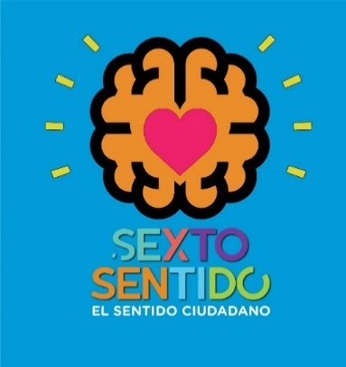En el Plan de Desarrollo “Bogotá Mejor para Todos”, la cultura ciudadana se desarrolla de manera transversal a todos los sectores que integran el Distrito Capital como objetivo transversal y en los pilares, ejes y programas del Plan de Desarrollo. La Cultura Ciudadana estará encaminada al cumplimiento voluntario de normas, la capacidad de celebrar y cumplir acuerdos y la mutua ayuda para actuar según la propia conciencia, en armonía con la ley, en un marco de valoración de las decisiones de la mayoría, y un respeto radical por los derechos de las minorías consagrados en la Constitución.

En éste marco, la Secretaría de Cultura, Recreación y Deporte, a través de la Dirección de Cultura Ciudadana, ha venido orientando y acompañando a las entidades distritales del nivel central, descentralizado y local en la formulación, implementación y seguimiento de programas y proyectos de cultura ciudadana, así como la puesta en marcha de acciones de fomento a las iniciativas de transformación cultural implementadas por la ciudadanía, promoviendo procesos de organización social y comunitaria de los agentes que trabajan en iniciativas de cambio cultural, liderando la formulación participativa de la política pública de cultura ciudadana y los procesos de generación de información y conocimiento.

1. **Logros en la gestión institucional**

En ese sentido, se han identificado los siguientes logros en términos de condiciones institucionales de la cultura ciudadana:

1. El Acuerdo que adopta el Plan de Desarrollo plantea en su artículo 5 la Cultura Ciudadana como Objetivo Estratégico (Art. 5, Acuerdo 645 de 2016)
2. El Plan de Desarrollo cuenta con el Pilar 3: Construcción de comunidad y cultura ciudadana.
3. Se crea la Dirección de Cultura Ciudadana en Feb. 2017.
4. Se crean dependencias para trabajar la cultura ciudadana en otras entidades y sectores como Movilidad, Seguridad, Convivencia y Justicia e IDPYBA.
5. **Política pública de Cultura Ciudadana:**

La Política Pública de Cultura Ciudadana permitirá definir un horizonte de sentido en favor de las transformaciones culturales que requiere la ciudad y articular la acción pública y privada en favor de dichos cambios. Durante 2017, se realizó la consulta para la formulación de la Política mediante una metodología prospectiva que valora las vivencias y experiencias de los habitantes a partir de los sentidos. Bajo el lema “SextoSentido: el sentido ciudadano” la consulta se planteó como una acción de cultura ciudadana. El Sexto Sentido es aquel que nos hace pensar y actuar de manera solidaria y cooperativa con otros, con el entorno, con la naturaleza y con otros seres vivos. Nos hace respetar y valorar la diversidad cultural y ambiental y nos recuerda que todos creamos a diario algo común: la ciudad. Se llevó a cabo en tres instancias:

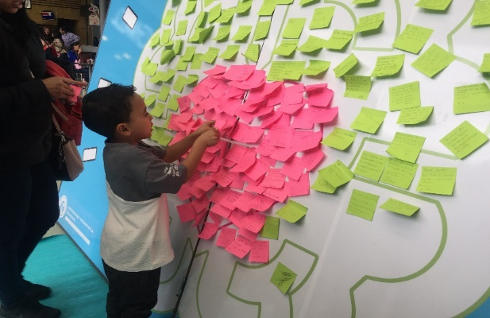**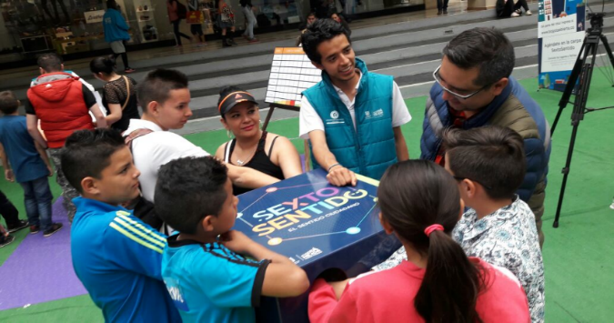**

1. **Consulta en Calle:**

**47** puntos de consulta presencial en:

* Eventos metropolitanos: Festival de Verano, Feria del Hogar, Festival CREA Idartes, Semana de la Bici – Parque Simón Bolívar, Complejo El Salitre – Evento mes de la Vejez.
* Parques: Parque Ciudad Montes, Parque Bosque San Carlos, Parque Olaya Herrera, Parque Villa Luz, Parque San Cristóbal, Parque Nacional, Parque Naranjos, Parque Timiza, Parque Lineal Campo Verde, Parque Cayetano Cañizares, Parque La Gaitana.
* Festiparques: FestiParques Villa Mayor, Festiparques El Cortijo, FestiParques El Tunal, Festiparques La Alquería, Festiparques Aranjuez
* Centros Comerciales: Centro Comercial Hayuelos, Centro Comercial Centro Mayor, Centro Comercial Tintal Plaza, Centro Comercial Altavista, Centro Comercial Portal 80, Centro Comercial Milenio Plaza, Centro Comercial Calima, Centro Comercial El Tunal. Centro Comercial Gran Plaza Bosa
* Equipamientos institucionales: Colegio Gimnasio la Montaña, Compensar sede Avda. 68, IDIPRON, sedes Perdomo y Bosa La Estación, Universidad Pedagógica
* Lugares emblemáticos de la ciudad: Parque Mundo Aventura, Iglesia 20 de julio, Plaza de las Américas, Plaza Fundacional de Usme (Usme pueblo), Plaza Pablo VI, Plaza fundacional de Suba.

**11.491** participantes en la consulta en calle y el 30% de ellos son niños y niñas

**Temas recurrentes:** Respeto por el otro y cuidado de otros seres vivos, cuidado del entorno, movilidad, protección del ambiente, seguridad y convivencia.

1. **Consulta en las instancias de participación locales, con los actores privados y políticos:**

**Consulta local:** 19 localidades consultadas (19 reuniones). 500 participantes de las instancias locales de participación​.

**Consulta a gremios, expertos y académicos, actores políticos y de opinión:** Se realizará en noviembre.

1. **Consulta virtual:** [**www.bogotaabierta.co**](http://www.bogotaabierta.co/)

A la fecha más de 853 ideas han sido aportadas.

La política pública permitirá identificar instancias y procesos para la gestión de la cultura ciudadana, ámbitosde intervención (Territorio, Diversidad, Ambiente, Seguridad y Convivencia, entre otros), recursos financieros para hacer posible los proyectos de la administración distrital y el fomento a las iniciativas ciudadanas, fortalecer la organización social para el cambio cultural e información para su seguimiento como línea de base y el índice de Cultura Ciudadana.

1. **Red de Cultura Ciudadana y Democrática - RDCCD:**

La Red Distrital de Cultura Ciudadana y Democrática es un conjunto de interacciones dinámicas, participativas y articuladas entre organizaciones sociales y comunitarias, la administración pública, el sector privado y la ciudadanía en general, que implican instalar formas de articulación y acción inter y transectorial. Cuenta con las siguientes líneas de acción:

1. **Organización social:** Diseño de los talleres de formación en cultura ciudadana con el IDPAC, con el propósito fortalecer las capacidades técnicas de las organizaciones vinculadas a la Red. Se definió un protocolo de caracterización para levantar información sobre las capacidades y necesidades de las organizaciones vinculadas.

**230** organizaciones vinculadas a la Red

**Vinculación de estudiantes y profesores** de las universidades del centro.

**Primer proceso de fortalecimiento** “Herramientas para el liderazgo, la participación y la formulación de proyectos”. Intensidad horaria: 21 horas (25 de octubre a 13 de diciembre).

1. **Diálogo social y acción colectiva**: se avanzó en el diseño de una metodología de trabajo para la articulación de organizaciones y comunidades de contexto -ciudadanía en general- a los proyectos de transformación cultural del distrito.

**Diálogos de Cultura Ciudadana:**

* **Primer Diálogo de Cultura Ciudadana** programado: “Río Bogotá: la ruta del agua" – Biblioteca El Tunal Gabriel García Márquez a llevarse a cabo en noviembre.
* **Segundo Diálogo de Cultura Ciudadana** diseñado: “Movilidades alternativas" Biblioteca Virgilio Barco a llevarse a cabo en diciembre.
* **Tercer Diálogo de Cultura Ciudadana** diseñado: "Cuidado del entorno" – Universidades del centro.
* **Plan de acción diálogos 2018** en torno a los siguientes temas: “Respeto a la diferencia y valoración de la diversidad", "Género y sexualidad" y “Convivencia, cultura democrática y construcción de paz”

**Tres (3) mesas sectorial e intersectorial** de cultura ciudadana realizados como laboratorios creativos para la identificación de prioridades y la generación de una visión de ciudad que dé sentido global a las estrategias de cultura ciudadana que se desarrollen en las mesas estratégicas.

1. **Fomento:** Fomento de iniciativas ciudadanas en el marco del Programa Distrital de Estímulos, a través de las Becas “Saberes sociales para la transformación cultural” que se entregaron en el primer semestre y se encuentran en ejecución; Becas “Cultura Ciudadana para la Convivencia” y Premio “Cultura Ciudadana para la Convivencia” que se lanzaron en el mes de septiembre, y puesta en marcha de la construcción colectiva del Programa distrital de fomento a la cultura ciudadana que es producto de la articulación entre diversos sectores de la administración distrital que, desde sus campos, promueven el cambio cultural y la cultura ciudadana.

**Programa Distrital de Fomento a la Cultura Ciudadana**

* **2.169 millones** en Estímulos para la cultura ciudadana
* **150** **participantes** en las becas y premio del Programa Distrital de Estímulos
* **17 ganadores** en las becas del Programa Distrital de Estímulos
* **2 convenios marco interadministrativos** con Secretaría Distrital de Integración Social y Secretaría Distrital de Seguridad, Convivencia y Justicia.
* **2 Convenios por suscribir** con SDMujer y Transmilenio**.**

1. **Gestión del conocimiento**: Se cuenta con un plan de acción preliminar para la implementación del Sistema Distrital de Información en Cultura Ciudadana y se instaló una mesa de trabajo con la Oficina de Análisis de la Información y Estudios Estratégicos de la Secretaría de Seguridad, Convivencia y Justicia. Se dio inicio a la aplicación del protocolo de caracterización para levantar información sobre las capacidades y necesidades de las organizaciones vinculadas, con el fin de dirigir de manera consistente las acciones para el fortalecimiento de sus capacidades, su eventual vinculación a proyectos estratégicos de transformación cultural impulsados por la administración distrital y la visibilización de sus iniciativas a través de un catálogo y un mapa digitales.

**34** organizaciones de la RDCCD caracterizadas

**Esquema general del catálogo de las organizaciones**, a ser desarrollado y publicado en 2018

**Recolección y revisión de las memorias** de los proyectos ganadores en 2017

1. **Proyectos de transformación cultural:**

En el marco Plan de Desarrollo Distrital el Sector orienta, articula y hace seguimiento a las apuestas públicas y a las iniciativas ciudadanas de transformación cultural y propicia la transformación participativa de todas aquellas representaciones y prácticas culturales, para el goce efectivo de los derechos, el despliegue responsable de las libertades, y la convivencia pacífica. Por consiguiente, la Dirección de Cultura Ciudadana orienta la formulación y acompaña la implementación de proyectos de transformación cultural en el cuatrienio. Para ello, se identificaron en el Plan de Desarrollo 50 metas de resultado que deben incorporar un componente de transformación cultural en los proyectos diseñados para su logro.

1. **Estrategias de transformación cultural y cultura ciudadana** diseñadas e implementadas**:**

**10 estrategias de transformación cultural y cultura ciudadana** diseñadas e implementadas con el acompañamiento de la Dirección de Cultura Ciudadana:

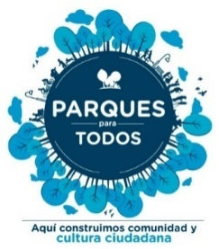**Parques para Todos:** En 110 parques de la ciudad se fomentan experiencias colectivas de creación artística, recreación y deporte en los parques de la ciudad, con el propósito de promover su apropiación, disfrute y cuidado, así como la construcción de comunidad, convivencia y respeto por el otro. Tres componentes: Parques Adecuados, Parques Habitados y Parques Sostenibles.

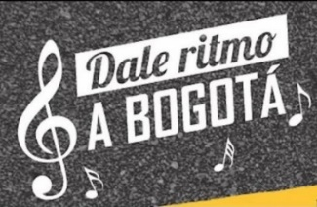 **Dale Ritmo a Bogotá:** Durante julio - octubre de 2016 se intervinieron 6 intersecciones viales en las avenidas Caracas, Ciudad de Cali y Boyacá. Resultados de impacto: Respeto a la intersección aumentó de 33% a 66% durante la implementación. Sin implementación se mantiene 5 puntos porcentuales por encima. Hay cambios culturales deseables que se pudieron apreciar.

**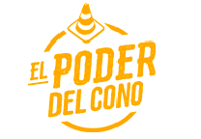El Poder del Cono:** Se realizó una medición de factores culturales asociados al mal parqueo. Se aplicaron encuestas en zonas de intervención de los conos y en unas zonas de control. El parqueo en andenes y calles son percibidos como los comportamientos menos graves frente a otros como por ejemplo manejar en estado de embriaguez, cruzar de manera imprudente, no respetar a los peatones y ciclistas, exceso de velocidad. El 57% de las personas consultadas justifica parquear en las vías y el 41% justifican parquear en los andenes, cuando no hay parqueaderos cercanos, cuando el parqueadero es muy costoso, cuando no hay peatones o hay poco tráfico, o cuando la persona que parquea no se va a demorar. Resultados de impacto: En las zonas de intervención se presentó ligera disminución de casos de mal parqueo, más del 80% afirmó que la campaña es muy buena o buena, la gran mayoría afirmó que recibiría de buena manera un llamado de atención de un cono, no se pudo establecer que como resultado de la estrategia haya habido cambios en la percepción de gravedad del comportamiento, ni en la disminución de las justificaciones para parquear en calles o andenes.

**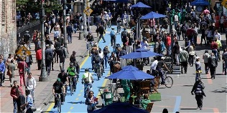La ciudadanía en el Centro:** Activaciones de cultura ciudadana y apropiación del Centro. Se está contrayendo el manual ciudadano de uso del centro histórico que incluye acciones integrales para vivir y valorar el entorno.

**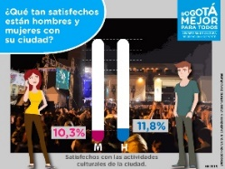Lucha contra el machismo:** Componentes: Caja de herramientas, Sello RESPIRE TRANQUILO, Ciudadanía activa. Construcción de la Caja de herramientas para la formación en temas de género y sexualidad y del protocolo para el autoexamen y declaratoria de Espacios libres de machismo y la propuesta de un programa de estímulos para el fomento a iniciativas ciudadanas de lucha contra el machismo. Se encuentra abierta la convocatoria para iniciativas juveniles que buscan la transformación cultural en estereotipos machistas para la prevención de la maternidad y la paternidad temprana en convenio SDIS y SDRD.

**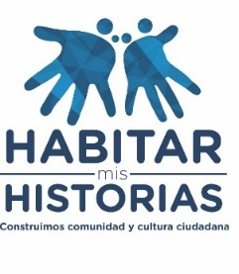Habitar mis Historias:** Se han implementado las siguientes plataformas creativas: Relatos Mayores; Laboratorio de creación de Fanzine: memoria y autobiografía; Agencia de Acciones Intermitentes; Laboratorio de Tecnologías Protectoras; Laboratorio de luminarias electrónicas; Habitar mi cuerpo – Danza y Salud; Teatro a la Mano; Espacios de creación, interpretación, y circulación teatral para niños y jóvenes. Se realizan con adultos mayores, mujeres, mujeres en ejercicio de prostitución, personas privadas de la libertad, población LGBTI y habitantes de calle. Se está construyendo con Canal Capital la plataforma de circulación de las historias.

**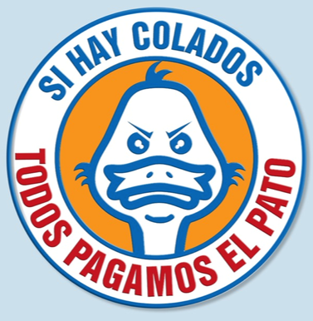Todos pagamos el Pato.** En general se percibe una transformación cultural en donde se han reafirmado los efectos morales de la evasión. Resultados tomados de la Troncal Caracas que es la Troncal piloto.

* Ha aumentado la percepción de que los demás consideran que colarse es incorrecto. Pasó de 13% a 21%.
* Aumentó de 19% a 32% la creencia de que los colados sí afectan la comodidad en las estaciones y buses.
* Entre los que estuvieron expuestos a la estrategia, disminuyó la justificación a evadir de 56% a 50%.
* Al afirmar que hay una sanción y que se recurre a las autoridades se percibe mayor reconocimiento de la presencia institucional.
* Se manifiesta un conocimiento de la sanción legal frente al hecho de colarse ya pasó de 14% a 25% la percepción de que colarse conlleva a una multa.

**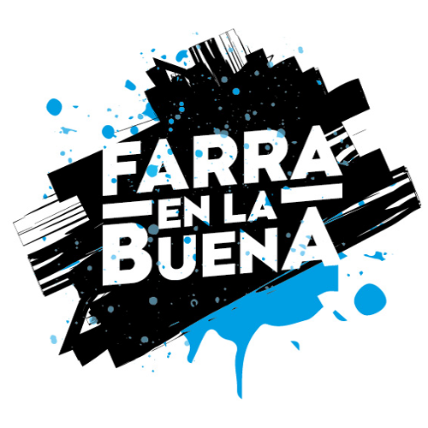Farra en la buena:** Con 249 puestas en escena y 3993 participantes, 447 de ellos se animaron a ser *Cuidaparches* (el que evita que sus amigos lleguen a la riña y a la lesión personal). Se disminuyeron las riñas y lesiones en 3% en las zonas seleccionadas. Se encuentra abierta la convocatoria a organizaciones culturales para llevar a cabo Farra en la buena con 510 millones para 10 estímulos en convenio entre SDSCJ y SCRD. En las 10 zonas en las localidades de Chapinero – Candelaria – Kennedy - Bosa - Tunjuelito - Teusaquillo – Fontibón - Suba - Antonio Nariño.

**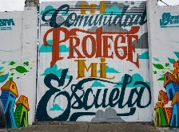Entornos escolares seguros:** 30 entornos escolares intervenidos donde se promueven acciones de prevención de factores de riesgo que vulneran los Derechos Humanos, Sexuales y Reproductivos de niños, niñas y adolescentes, y del fortalecimiento de entornos protectores y seguros que inciden en el mejoramiento del clima escolar, la convivencia y el desarrollo integral de los estudiantes.

**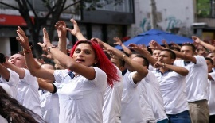Titanes de la Cultura Ciudadana**

1. **Estrategias de transformación cultural y cultura ciudadana en construcción:**

**Cinco (5) estrategias en construcción**

* Cultura Ciudadana TransMicable
* Cultura Ciudadana Zona Rosa
* Todos somos peatones (Fase I) y El Peatón primero (Fase II)
* Ruta del Agua: Río Bogotá
* Intersecciones Fase II

Este acompañamiento se viene realizando a través de un diálogo de saberes con las entidades responsables de las temáticas, en torno a la identificación y priorización de temas puntuales a intervenir; la identificación de la información existente y las necesidades de información, la construcción de la línea de base; la construcción colectiva de las actividades de intervención y la creación colectiva de los lineamientos de la estrategia de comunicaciones. Así mismo, se realiza el seguimiento a la implementación, el ajuste a las acciones y las mediciones de impacto.

Las estrategias y acciones de trasformación cultural y cultura ciudadana promueven la apropiación social del territorio, la convivencia pacífica, el respeto a la diferencia y el cumplimiento voluntario de normas de convivencia urbana que redundan en una mejor calidad de vida. Así mismo, la coordinación interinstitucional en torno a las prioridades establecidas para el 2017 ha propuesto nuevas formas de articulación entre entidades que redundan en una mayor eficiencia en la formulación e intervención de proyectos de transformación cultural en el distrito.

1. **Investigación, sistematización y memorias sociales de la cultura ciudadana**

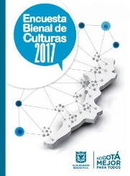Se definió un plan de acción para la identificación y priorización de proyectos estratégicos de acuerdo los siguientes criterios: correspondencia con metas del sector, trayectoria de las actividades, relevancia para el sector, relevancia para los temas culturales de ciudad y prioridad para la administración

1. **Proyectos de investigación, sistematización y memoria orientados y acompañados:**

**6 proyectos orientados y acompañados**

* Levantamiento de información y seguimiento de la estrategia El Poder del Cono (Secretaría de Movilidad) que implicó la elaboración de una propuesta de medición, la definición de un diseño muestral para el levantamiento de encuestas, la elaboración de un plan operativo de trabajo (levantamiento en campo), de capacitación a encuestadores y supervisores, revisión de base de datos, análisis de información y presentación de resultados. En el marco del acompañamiento se realizaron 1663 encuestas en 8 zonas de la ciudad.
* Acompañamiento a Red de Cultura Ciudadana y Democrática con la elaboración de un documento y una metodología cuantitativa (encuesta) y cualitativa (entrevista semi-estructurada) para la caracterización de las organizaciones.
* Acompañamiento y orientación al IDU para el seguimiento y monitoreo de factores culturales asociados al cuidado del entorno en proyectos estratégicos de la entidad donde se analizaron y se realizaron sugerencias a los formularios de evaluación de impacto de obras del IDU. Como resultado se generaron: i) sugerencias para el ajuste de las preguntas existentes en los formularios; ii) elaboración de módulo de relación con el entorno a ser incluido en los formularios; iii) recomendaciones para el análisis de las variables incluidas en los formularios.
* Orientación y acompañamiento Dirección de Fomento con comentarios al formato de satisfacción de participantes, revisión de los instrumentos y protocolos de sistematización y memoria para ganadores, y sugerencias de análisis de la base de datos de ganadores de las convocatorias con base en las variables incluidas.
* Orientación y acompañamiento Mesa de Artesanos.
* Acompañamiento a la Dirección de Planeación para elaborar un formato único de evaluación de Satisfacción al Cliente para SCRD.

1. **Encuesta Bienal de Culturas:** Genera conocimiento estratégico del sector a nivel distrital y proporciona información relativa al cumplimiento del Plan Distrital de Desarrollo en tanto es fuente de 19 metas del mismo.

**10.500 personas consultadas en el marco de la aplicación de la EBC 2017**.

1. **Mediciones:** Las mediciones aportan información pertinente para el seguimiento de los programas.

**13 mediciones realizadas:**

* Medición Día sin Carro 500 encuestados en cinco puntos de la ciudad.
* Habitantes y comerciantes de la carrera séptima 504 encuestados entre las calles 10 y 26 y entre las carreras 4 y 10.
* Conteo de artistas de calle en la carrera séptima
* Feria del Libro 783 encuestados donde se indagó por sus prácticas de lectura.
* Rock al Parque 1.067 encuestados.
* Cinemateca al Parque 258 encuestados.
* Marcha por la Igualdad.
* Festival de Comparsas.
* Festival de Verano 2.426 encuestados.
* Festival Colombia al Parque 671 encuestados.
* Festival Jazz al Parque 1.071 encuestados.
* Semana de la Igualdad 347 encuestados.
* Festival de Hip Hop al Parque 760 encuestados

La orientación y acompañamiento a protocolos de investigación, sistematización y memoria social de proyectos estratégicos permite organizar y gestionar el conocimiento asociado a las actividades del sector. En esta medida favorece la consolidación del aprendizaje institucional (permite identificar tanto lecciones aprendidas como debilidades proyectos sectoriales), fortalece la continuidad de la gestión en el sector (facilita el acceso a información en procesos de cambio de administración), favorece la continuidad de los procesos del sector (brinda acceso criterios y razones que sustenta la toma de decisiones) y facilita la socialización de los proyectos adelantados por el sector en la ciudadanía y otras entidades del distrito.

**1.2 Instituto Distrital de las Artes - IDARTES**

Con el propósito de avanzar en la práctica y la apropiación de las artes por parte de la ciudadanía, y el reconocimiento y valoración de la diversidad cultural, se han configurado programas en los que las artes han dinamizado los vínculos entre las comunidades y los territorios aportando a la transformación de sus realidades y estimulando la construcción de tejido social en donde se definen valores rectores, establecen consensos, dirimen diferencias y se producen acuerdos tácitos o reproducen las normas acordadas.

Se conformaron los programas: Festivales al barrio, se entregaron recursos por $302 millones de pesos para la realización de 30 festivales artísticos de pequeño formato, que se han adelantado en parques, teatros y CDC de 7 localidades de la ciudad. Parques para todos, consiste en intervenciones artísticas en parques metropolitanos y vecinales de la ciudad. Se priorizaron 10 parques, 2 de cada una de estas localidades (Parque del Río y La Tingua Tibanica, de Bosa; Desarrollo Vista Hermosa y Parque Desarrollo México III Sector, de Ciudad Bolívar; Llano Grande y Dindalito Bellavista, de Kennedy; Espada-Plaza España y La Estanzuela, de Los Mártires; y Urbanización Amberes y La Gaitana, de Suba). Habitar mis historias, es una estrategia que tiene como objeto interpelar y transformar las relaciones en emergencia. La inversión en el Programa asciende a $ 147 millones de pesos.

Se adelantan actividades artísticas, exposiciones y laboratorios de creación artística con vocación poblacional, sobresalen las actividades dirigidas a habitantes de calle, sectores LGBTI, personas con discapacidad, mujeres excombatientes y personas en ejercicio de la prostitución. La atención se priorizó hacia las localidades: Los Mártires, La Candelaria, Puente Aranda, Fontibón, Ciudad Bolívar y Santafé. Idartes Rural con una inversión de $ 135 millones de pesos, pretende aportar al reconocimiento de los territorios rurales y sus habitantes, así como a la construcción colectiva de memoria y el fortalecimiento de los procesos artísticos y culturales en los territorios rurales. Este año, se priorizó la localidad de Sumapaz introduciendo una oferta artística de cuatro dimensiones, un laboratorio de creación en arte ciencia y tecnología, un laboratorio de creación de contenidos audiovisuales, talleres de experiencias artísticas para la primera infancia y un taller de escritura creativa.

**1.3 Instituto Distrital de Patrimonio Cultural – IDPC**

|  |  |  |  |
| --- | --- | --- | --- |
| Museo de Bogotá – Sede Casa de la Independencia | **C:\Users\margarita.castaneda\Downloads\Heroes_1.jpg**  Museo de Bogotá - Sede alterna Monumento a los Héroes | Museo de Bogotá - Sede Casa Sámano |  |

**Museo de Bogotá renovado:** Puesta en marcha del Museo de Bogotá, generando espacios de participación y reflexión para fomentar la convivencia entre los ciudadanos y la activación de su sentido de apropiación hacia la ciudad y su patrimonio cultural, contribuyendo así al bienestar de la ciudadanía en relación a su entorno.Esta estrategia ha permitido:

* ***Tres sedes del Museo de Bogotá en operación***: Sede Casa de la Independencia: colección permanente; Sede Casa Sámano: exposiciones temporales y Monumento a los Héroes: sede alterna para exposiciones temporales.
* ***773.517 visitantes a la oferta en patrimonio cultural del IDPC***: Museo: 47.547, exposiciones en espacio público: 676.748, exposiciones temporales: 44.529, servicios educativos: 4.171 y servicios culturales: 522.
* Avances en la ***realización de 7 guiones curatoriales para las salas que albergarán la colección permanente,*** ubicadas en la Casa de la Independencia.
* **Siete (7) exposiciones temporales**: 1. Oriéntate, los Cerros son nuestro norte; 2. Más allá del cliché: el fondo fotográfico Ernest Bourgarel; 3. Orquesta Filarmónica de Bogotá: 50 años tocando para ti; 4. Pontífices en Bogotá: Devoción, patrimonio religioso y urbanismo; 5. Bogotá Proyecta Futuro; 6. Civinautas: explora el patrimonio y 7. Fotográfica 2017. *Se tiene programada la realización de cuatro (4) exposiciones adicionales en el último bimestre.*
* ***Exposición temporal internacional:*** Bogotá Proyecta Futuro, en la Iglesia de Saint Rémi - Burdeos, Francia, del 15 de septiembre al 1° de octubre 2017. Se tiene programada la realización de una (1) exposición internacional adicional en París, Francia en el último bimestre.
* ***Activación del patrimonio cultural de la ciudad:*** Total de 1.526 actividades de activación que incluyen, 7 exposiciones temporales, 468 servicios educativos, 39 servicios culturales (charlas, recorridos, talleres), 211 asesorías atendidas en el Centro de Documentación, 683 catalogaciones de la colección del Centro de Documentación, 6 investigaciones, 97 contenidos producidos y divulgados por el IDPC, 7 publicaciones editadas, 7 acciones de patrimonios locales e inicio del estudio de públicos del Museo de Bogotá.

**Programa Adopta un Monumento:**

* ***Apropiación de un instrumento asociado al programa Adopta un Monumento,*** logrando 6 monumentos adoptados por terceros durante el 2017.

**1.4 Fundación Gilberto Alzate Avendaño - FUGA**

**Programa de Urbanismo Táctico**

En 2017 se destaca la Implementación del Programa de Urbanismo Táctico que tiene incidencia en la forma en la que los bogotanos interactúan con la ciudad. El objetivo es intervenir espacios existentes y explorar nuevos usos, abriendo la posibilidad para que las personas puedan tener una relación diferente con la ciudad y su forma de vivirla. En el marco de este programa, se realizaron 4 articulaciones en coordinación con 23 entidades del distrito. Tres (3) orientadas al Plan de Recuperación de la Carrera 7ª. en tres tramos diferentes durante todo un día cada tramo, de la calle 13 a la calle 16 incluyendo el Parque Santander, de la calle 17 a la calle 19 y de la calle 20 - Plazoleta de las Nieves a la calle 23, y una (1) orientada a un piloto de Peatonalización de la Calle 11 entre las carreras séptima y cuarta. Se beneficiaron los visitantes recurrentes, visitantes ocasionales, comerciantes y residentes del centro de la ciudad con la realización de intervenciones de carácter cultural para generar una relación diferente e innovadora del ciudadano con el espacio público y generar sentido de pertenencia. Actividades como música, danza, teatro, lectura, dibujo, grafiti, ajedrez, ping pong, campañas de cultura ciudadana e instalación de mobiliario urbano. Esto se hizo con entidades como la Secretaría Distrital de Cultura, Recreación y Deporte, el Instituto Distrital para la Recreación y el Deporte, la Secretaria Distrital de Planeación, el Jardín Botánico, la Secretaria Distrital de Ambiente, la Secretaria de Movilidad, el Instituto Distrital de las Artes, la Unidad Administradora de Servicios Públicos, Aguas de Bogotá, CODENSA, la Alcaldía Local de la Candelaria, la Alcaldía Local de Santafé y la Alcaldía Mayor de Bogotá, entre otras. De igual manera, en el piloto de Peatonalización de la Calle 11 se sumaron otras entidades, entre ellas el Teatro Colon, el Fondo de Cultura Económica y la Biblioteca Luis Ángel Arango; para el cierre de este evento se realizó la actividad Cine Bajo las Estrellas, en la calle 11 con carrera 4, en alianza con la Universidad Jorge Tadeo Lozano, este evento contó con la asistencia de 150 participantes.

**Campaña “Dar Para Cambiar”**

En 2017 se lanzó la Campaña “Dar para cambiar” que tiene como objetivo fomentar la participación de ciudadanos para que se vinculen activamente a proyectos de transformación del centro. En su primera edición la campaña invitó a la ciudadanía a donar una parte de su tiempo para embellecer una calle del barrio Belén, uno de los barrios más tradicionales de la ciudad. Se vincularon más de 200 personas, entre voluntarios de todas las localidades de Bogotá, organizadores, restaurantes y habitantes del barrio, así como integrantes de la mesa de grafiti de la localidad de la candelaria. La FUGA coordinó toda la articulación y logística para que el evento tuviera el impacto y visibilidad. Los voluntarios recibieron un premio sorpresa por la labor realizada, que consistió en un pase para el evento Dinner in the Sky realizado en la Plaza de Bolívar de Bogotá el 6 de octubre de 2017.

**1.5 Canal Capital - CC**

Canal Capital produce, realiza y emite programas con contenidos que enfatizan la educación ciudadana, la cultura de convivencia, la reconciliación y la paz, con una perspectiva transversal, explorando la riqueza estética propia de los habitantes locales, indagando por las narrativas inherentes a su vida cotidiana y con la finalidad de proponer formatos diferenciadores. Es por esto que el Canal diseñó y desarrolló el Proyecto de Educación y Cultura - Conectados 2016 y 2017. Como resultado de este, en 2016 se produjeron 848 programas educativos y culturales y se abordaron 17 ejes temáticos sobre democracia, participación, ciudadanía, prácticas culturales, pedagogía de las antiviolencias, comunidades en riesgo y valores, de los cuales se emitieron 596. Y para 2017 se han producido 415 programas del proyecto educativo y cultural y a 31 de octubre se han emitido 463 programas educativos y culturales.

Adicional a las emisiones de cada capítulo original, se han realizado re emisiones de los programas del proyecto de educación y cultura, con lo que se está dando un mayor impacto a la comunidad en cultura ciudadana. En 2016 se emitieron 13.440 capítulos del proyecto educativo y cultural y en 2017 se han emitido 18.230 capítulos.

1. **Fomento**

A través del desarrollo e implementación del programa de estímulos se busca promover las iniciativas culturales, recreativas y deportivas de profesionales, comunidades y colectivos, con enfoque diferencial y territorial, mediante la garantía de condiciones de igualdad en el acceso a los recursos públicos.

Por otra parte, mediante el diseño e implementación del Programa Distrital de Apoyos Concertados, el cual, ofrece mediante una bolsa concursable que incluye asistencia técnica y recursos financieros en contrapartida a los proyectos que impulsen las organizaciones del sector en la perspectiva de hacerlos sostenibles social y económicamente.

Se implementarán alianzas estratégicas entre las entidades del sector cultura, recreación y deporte, el sector privado, organismos y organizaciones internacionales, entre otros. A través de este mecanismo se busca aunar esfuerzos para desarrollar proyectos culturales, recreativos y deportivos de manera conjunta.

* 1. **Estímulos**

**2.1 Secretaría de Cultura, Recreación Y Deporte - SCRD**

El Plan de Desarrollo “Bogotá Mejor para Todos 2016-2020” dentro del Programa “Mejores oportunidades para el desarrollo a través de la cultura, la recreación y el deporte”, establece como una de sus estrategias la consolidación del Programa de Estímulos a través del cual se busca promover las iniciativas culturales, recreativas y deportivas de profesionales, comunidades y colectivos, con enfoque diferencial y territorial, mediante la garantía de condiciones de igualdad en el acceso a los recursos públicos.

Durante la vigencia 2016 se otorgaron 57 estímulos a través de:

* Beca Comunidades Creativas: 32.
* Beca Bogotá siente la fiesta:19.
* Jurados Evaluadores de ¨Apoyos Concertados a Procesos¨: 6

Se construyó un documento denominado condiciones de generales de participación que permitió estandarizar criterios de participación en el Programa Distrital de Estímulos para el año 2017

Para el año 2017 se implementó el uso de la plataforma de convocatorias que posibilita que los participantes puedan realizar la presentación de sus propuestas de manera digital facilitado el proceso de participación y el acceso a la información.

Con la apertura del Programa Distrital de Estímulos, Se realizaron 26 socializaciones con 470 participantes en 19 localidades de la ciudad, al cierre del mes de octubre se han entregado 60 estímulos a través de:

* Beca Volvamos al Parque: 10.
* Beca Corredores Culturales: 8
* Beca Comunidades Creativas: 5
* Beca Bogotá Siente la Fiesta: 20
* Premio vida y obra: 1
* Jurados Evaluadores: 16

**2.2 Instituto Distrital de Las Artes - IDARTES**

Entre las vigencias 2016 y 2017, mediante el Programa Distrital de Estímulos, se han ofertado 143 concursos a través de los cuales se otorgaron 703 becas, premios, residencias artísticas y pasantías por valor de $9.294 millones con el propósito de fomentar, fortalecer y visibilizar las prácticas artísticas y culturales que se dan en torno al campo del arte. Se han designado 420 jurados para evaluar las propuestas habilitadas del PDE en las diferentes áreas. Se les ha reconocido su actividad como expertos por valor de $ 1.235 millones de pesos.

**2.3 Orquesta Filarmónica de Bogotá - OFB**

El Programa Distrital de Estímulos de la OFB tiene como objetivo la promoción y consolidación del campo de la música sinfónica, la música académica y el canto lírico. El Portafolio de Estímulos busca promover y visibilizar la creación, apropiación, investigación, formación y circulación de las diferentes prácticas en la música realizadas por agentes del sector. Para la vigencia 2016 la OFB otorgó **19 estímulos** y para la vigencia 2017 se han otorgado **82 estímulos** (incremento del 332%), los cuales incluyen clases magistrales, inscripciones a convocatorias y la entrega de premios y becas.

**INSTITUTO DISTRITAL DE PATRIMONIO CULTURAL – IDPC**

|  |  |  |  |
| --- | --- | --- | --- |
| Imagen relacionada  Encuentro Internacional de Fotografía | C:\Users\idpc\Desktop\Dibujaton\DG3R4511.jpg  Premio: Dibujatón | C:\Users\idpc\Desktop\Dibujaton\DG3R4450.jpg  Premio: Dibujatón | Programa Distrital de Estímulos |

El IDPC busca fomentar la realización de proyectos en arte, cultura y patrimonio desarrollados por personas naturales o jurídicas con iniciativas públicas y privadas, mediante los siguientes programas:

* + **Programa Distrital de Estímulos (PDE):** ***8 convocatorias (6 becas y 2 premios),*** con temáticas articuladas a la investigación, apropiación y valoración del patrimonio cultural de Bogotá. El total de estímulos entregados a la ciudadanía equivale a 38 que incluyen ***21 jurados*** (por valor de $ 71 millones de pesos) y ***17 ganadores*** ($ 175 millones de pesos).

**2.4 Fundación Gilberto Alzate Avendaño - FUGA**

En 2016 se apoyaron iniciativas artísticas y culturales mediante convocatorias públicas que promovieron el desarrollo de los artistas y sus producciones con la realización y presentación de propuestas y laboratorios en los escenarios de la entidad (Auditorio y muelle) y en los otros espacios como son las salas de exposición. Se otorgaron 96 Estímulos en la Programación Artística y Cultural y en Artes Plásticas y Visuales, logrando una ejecución respecto a la meta trazada del 137%, mediante la realización de 14 convocatorias, 7 en Artes Plásticas y 7 de la programación artística y cultural. En los estímulos entregados participaron 18 jurados que escogieron las propuestas ganadoras.

En 2017 se lanzaron 15 convocatorias en el marco del Programa Distrital de Estímulos con enfoque de revitalización y transformación del centro, llegando a diferentes audiencias y segmentos dentro de la ciudadanía como artistas profesionales, artistas emergentes, creadores de prácticas afines al campo de las artes plásticas y visuales, donde se resalta una mayor participación de jóvenes. Se incentivan las actividades dirigidas a la formación de públicos, circulación de los discursos del arte, el acercamiento del público a los lenguajes y prácticas disciplinares e interdisciplinares del arte y el campo artístico. A través de las convocatorias, los individuos y las organizaciones artísticas y culturales tuvieron la oportunidad de participar de una manera democrática con sus propuestas para dar a conocer sus creaciones artísticas en las áreas de teatro, danza y música. Es así como se diseñaron y publicaron los términos de referencia de 15 convocatorias, de las cuales 10 fueron en actividades de artes plásticas y 5 como parte de la programación artística y cultural. Se tiene programado otorgar 170 estímulos (61 de artes plásticas y 109 de programación artística y cultural). A octubre 31 y con proyección a diciembre 31 se otorgará un total de 163 iniciativas, con una ejecución del 96%, debido a que 7 estímulos se declararon desiertos. De las convocatorias publicadas se resaltan las siguientes por su carácter innovador de participación: Fomento a las artes escénicas (64 estímulos), Beca circuito centro (5 estímulos), Jardines verticales comestibles (3 estímulos), Cartografía urbana (2 estímulos), Premio Gif (10 estímulos) y Beca laboratorio experimental (5 estímulos).

* 1. **Apoyos Concertados:**

**2.5 Secretaría De Cultura, Recreación Y Deporte - SCRD**

En el 2016 se realizó una prueba piloto de ajuste al Programa Distrital de Apoyos Concertados, esta primera convocatoria se dirigió a procesos asociados con Casas de la Cultura, como resultado de este proceso se adjudicaron 17 apoyos a ESAL y se firmó un convenio interadministratico con la Casa de la Cultura Caique Hyntiba de Fontibón.

Para la vigencia 2017 se hizo un rediseño total del Programa y se dio apertura a la invitación a presentar propuestas al banco de proyectos en el mes de diciembre de 2016, ello en aras de mejorar los tiempos para la ejecución de las propuestas en la vigencia 2017. Al cierre de la invitación se recibieron 292 propuestas de la cuales 68 fueron cofinanciadas. La SCRD cofinació 18 de estos proyectos, así: Corporación Cultural Tercer Acto, Corporación Escuela de Formación Artística y Cultural Redanza, Asociación Para el Desarrollo Social Cultural, Recreodeportivo y Comunitario – AMAYTA, Fundación Parcela Cultural campesina Corporación, Cultural Kontrabía, Corporación Afrocolombiana Lazos de Progreso – COALAPRO, Fundación Pastoral Manos Unidas, Fundación Cultural teatro experimental Fontibón – TEF, Asociación Fraternidad Internacional de Jóvenes de Colombia – IYF, Colombia con Asociación Juvenil de Arte Social Vídeos y Rollos, Corporación Comunitaria CUYECA A OBSUN, Casa de la Cultura Juvenil el Rincón, Casa de la Cultura Corporación Cultural Razón y Realidad - CORPOCURARE Corporación Casa de la Cultura Ciudad Hunza, Corporación Homo Ludens, Corporación de Teatro Producciones el Mimo.

**2.7 Instituto Distrital de Las Artes - IDARTES**

Para la vigencia 2017, desde el IDARTES se asignaron $ 2.730.603.000 al Programa Distrital de Apoyos Concertados - PDAC que fueron adjudicados a 47 proyectos de organizaciones artísticas. A la fecha se han suscrito 46 proyectos por un valor de $ 2.688.603.819, el proyecto restante desistió del apoyo.

Entre las vigencias 2016 y 2017, los recursos destinados al apoyo técnico y apalancamiento económico al sector de arte dramático suman $4.150 millones. En el marco del programa Salas Concertadas, se han apoyado 57 proyectos por contratos de apoyo, por valor de $ 3.305 millones. Por su parte, se han suscrito 14 convenios de asociación para formalizar las alianzas sectoriales de Arte Dramático por valor de $ 1.135 millones de pesos.

**2.7 Orquesta Filarmónica de Bogotá - OFB**

Consiste en generar apoyos económicos por medio de convocatoria pública, a la realización de acciones de articulación de iniciativas de actores públicos y privados para el desarrollo de las prácticas artísticas, culturales y de patrimonio en las ciudades, con el objeto de ampliar el impacto de las mismas, aumentar los índices de corresponsabilidad, y de mejorar la capacidad de gestión y emprendimiento de los distintos actores de la ciudad. En la vigencia 2016 no se tenía meta para dichos apoyos y para 2017 la OFB generó este beneficio a **4 organizaciones**: la Asociación Nacional de Música Sinfónica, Fundación El ClanDestino, Fundación Nacional Batuta y Fundación Camarín del Carmen.

**2.8 Instituto Distrital de Patrimonio Cultural – IDPC**

* + **Programa Distrital de Apoyos Concertados (PDAC):** Con un aporte de $105 millones de pesos, se apoyó la***realización del proyecto VII Encuentro Internacional de Fotografía – Fotográfica Bogotá 2017*** presentado por el *Fotomuseo Museo Nacional de la Fotografía de Colombia (FMNFC)* en la línea temática *“Agenda de Ciudad para Todos”*.
  1. **Alianzas Estratégicas:**

**2.9 Secretaría De Cultura, Recreación y Deporte - SCRD**

Durante la vigencia 2016 se realizaron 5 convenios de asociación que permitió el desarrollo de actividades tales como:

* La intervención de la Plaza de Mercado la Concordia y la construcción de la Nueva Galería Santa Fe.
* Impulsar estrategias para el desarrollo de expresiones artísticas en el espacio público de la ciudad de Bogotá, D.C”.
* 'Laboratorio de Creación: Memoria y Vida
* Articular y consolidar estrategias de promoción y circulación nacional e internacional de productos artísticos colombianos.
* V festival Internacional de Música Sacra.
* El mercado de industrias culturales del sur – MICSUR 2016

En el año 2017 se han realizado 6 convenios de asociación para las siguientes actividades

* Proyecto Experimenta Sur VI y “Mnemofilia y Lotofagia”
* II Feria Distrital del Millón
* Segunda edición de Distrito Grafiti Bogotá
* Festival de Cine Independiente de Bogotá Indiebo 2017
* Proyecto "Bogotá Internacional Film Festival Biff”
* VI Festival internacional de música sacra de Bogotá
* Proyecto “Navidad como iniciativa pública que articula actores públicos y privados, en el marco del, Plan de Desarrollo Bogotá Mejor para Todos”

Es importante precisar que durante la vigencia 2017 se firmaron 3 convenios interadministrativos con la Secretaría General, Secretaría de Integración Social y Secretaría de Seguridad, Convivencia y Justicia, con el fin de aunar esfuerzos y estructurar estrategias alrededor de los temas cultura ciudadana a través de los Programas de Estímulos y de Apoyos Concertados.

**2.10 Instituto Distrital de Las Artes - IDARTES**

Durante las vigencias 2016 y 2017, los recursos destinados a apoyar eventos de orden metropolitano suman $ 5.143 millones de pesos, se destacan: Mambo, Feria del Libro, BIFF, Casa de Poesía Silva, Indiebo, Bienal de Suecia, Corporación Universitaria Minuto de Dios, Mapa Teatro, Festival de Teatro de Bogotá, ARTBO, Corporación Colombiana de Teatro CCT, Fotomuseo Museo Nacional de la Fotografía de Colombia, Asociación para la Investigación Producción Promoción y Proyección de las Artes Escénicas Umbral Teatro, entre otros.

**2.11 Instituto Distrital de Patrimonio Cultural – IDPC**

* + 1. Participación del IDPC en escenarios estratégicos: 1. Mesa Sectorial de Fomento: instancia de coordinación y fortalecimiento del PDE y el PDAC; 2. Sistema Distrital de Arte, Cultura y Patrimonio (SDACP): fortalecimiento de los espacios de participación para la atención a grupos étnicos, sociales y etarios, ***se logra un compromiso de atención mediante el programa de fomento con direccionamiento específico de presupuesto para 2018*** y mantenimiento de las acciones desarrolladas en la actualidad; 3. Consejo Distrital de Patrimonio Cultural: ***Convocatoria y realización de 4 sesiones ordinarias*** y 4. Mesa Distrital de Consejeros Locales de patrimonio: escenario propicio para la discusión y articulación de iniciativas que surgen desde lo local.
    2. Gestión de 4 convenios interadministrativos con 4 aliados estratégicos (Secretaría de Hacienda Distrital, IDARTES, IPES y Concejo de Bogotá) durante 2017. Con aportes que ascienden a $ 5.000 millones de pesos aproximadamente en función de la conservación del patrimonio cultural de Bogotá.

**2.12 Fundación Gilberto Alzate Avendaño - FUGA**

En 2016 con el fin de generar mayor impacto en la realización de la programación artística y cultural se realizaron 9 alianzas estratégicas con entidades públicas y privadas, en las que se desarrollaron un total de 20 eventos y se contó con la asistencia de 201 participantes; Muestra Colombiana, El caras Kill, Puntos apartados, Exposición Homenaje a nuestros campesinos, Exposición "Aerosoles, colores y resistencia", Quince Minutos y maestría interdisciplinaria de artes vivas MITAV, Encuentro de saberes en lenguas maternas de 14 pueblos indígenas, Festival internacional 2016 y Exposición papel ensamble.

En 2017 se reactivó la participación de la FUGA en el Corredor Cultural Centro con el fin de fortalecer acciones en pro de la construcción colectiva y comunitaria de la vida cultural y recreativa en la zona centro de la ciudad. El Auditorio convirtió en un espacio de articulación para la circulación de la programación entre las diferentes entidades del distrito, entre las que se destaca el Idartes. Como resultado de esta participación se realizaron 4 articulaciones descritas en el capítulo anterior.

También se suscribieron alianzas para el festival de danza en la ciudad que organiza Idartes, Batuta, Opera al Parque y XXIV Festival de Cultura Negra, con la realización de 34 eventos y una asistencia de 3.172 personas.

1. **Infraestructura del Sector:**

Este componente del Plan de Distrital de Desarrollo “Bogotá Mejor Para Todos”, pretende ampliar y fortalecer la infraestructura cultural, patrimonial, recreativa y deportiva de la ciudad, con el fin de que más ciudadanos accedan y disfruten de la oferta de bienes y servicios del sector.

Lo anterior incluye acciones encaminadas a la consecución de los recursos financieros que se requieran, incluyendo la invitación a entidades públicas y privadas a vincularse a través de diferentes figuras como: donaciones, asociaciones público privadas (APP), cooperación internacional, y demás formas de concurrencia. Por ejemplo, en iniciativas de construcción de bibliotecas, construcción de centros culturales, recreativos y deportivos, recuperación de bienes de interés cultural (BIC), construcción y/o administración de parques, canchas y sus servicios conexos y complementarios.

El componente incluye 2 ejes principales:

**Recuperación integral del patrimonio cultural arquitectónico y urbano:** La apropiación social del patrimonio cultural se debe promover a partir de la gestión con diferentes actores sociales y de la consolidación de estrategias para su valoración. De igual manera, se promueve la conservación, cuidado e intervención a través de alianzas interinstitucionales, actores públicos y privados, que contribuyan conjuntamente al fortalecimiento del patrimonio y de la ciudad en general.

**Gestión de infraestructura cultural y deportiva nueva, rehabilitada y recuperada:** Los habitantes de la ciudad contarán con equipamientos próximos, polivalentes y sostenibles para aumentar su uso como espacios idóneos para el despliegue de la actividad cultural, el acceso al conocimiento, la lectura y la escritura, así como para la recreación y el deporte.

La operación urbana para desconcentrar la infraestructura cultural, recreativa y deportiva estará acompañada de la actualización de los instrumentos y herramientas de planeación, de acuerdo con el nuevo ordenamiento territorial y contará con modelos de gestión que garanticen la sostenibilidad social y económica mediante modelos participativos y alianzas público-privadas.

**3.1 Secretaría de Cultura, Recreación Y Deporte - SCRD**

* 1. **Arte en Espacio Público**: Dando cumplimiento al Decreto 529 de 2015 donde la SCRD preside el Comité para la Práctica Responsable del Grafiti, el cual tiene como líneas de acción la socialización de la norma con los agentes del sector, la aplicación y difusión de las estrategias pedagógicas y de fomento para la práctica responsable del arte urbano y la consecución de nuevos espacios para esta práctica.

Estas líneas de acción se han implementado mediante jornadas de sensibilización sobre el arte urbano a diversos públicos como la MEBOG, los artistas, los artistas, guías y operadores turísticos y funcionarios públicos, entre otros. Con el objeto de fortalecer y fomentar la práctica, se llevó a cabo la celebración del Día del Arte Urbano con el evento “Más Allá de los Muros”, que tuvo una jornada de conversatorios y concluyó con la intervención de los contenedores de la Plaza de Mercado La Concordia, donde participaron artistas de las mesas locales de la ciudad; así mismo se realizó la segunda versión de Distrito Grafiti en la localidad de Puente Aranda, donde se reunieron artistas locales, nacionales e internacionales, para continuar potenciado este sector de la ciudad desde el arte.

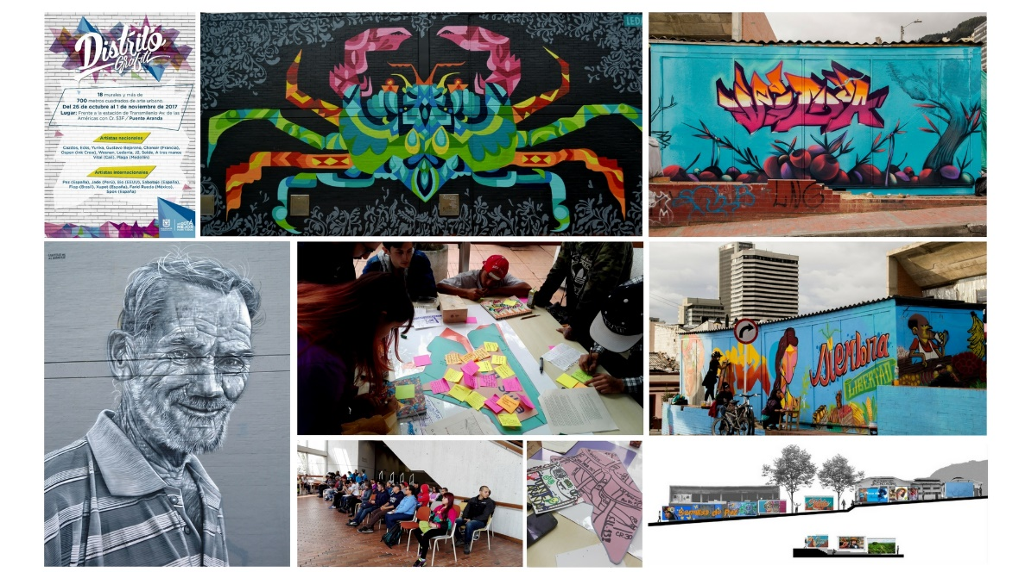De igual forma la SCRD actualiza constantemente el mapa georreferenciado de los grafitis responsables y monumentos de la ciudad, como una base para apoyar la estrategia de protección del patrimonio y fortalecer la memoria del arte urbano en la capital. Es importante resaltar que todas las estrategias adoptadas han incluido la participación y gestión de las entidades adscritas, otras entidades distritales y los distintos agentes del sector.

* 1. **Políticas Culturales:** se adelanta el diagnóstico situacional para la formulación de los planes sectoriales de infraestructura, patrimonio cultural, Bogotá ciudad creativa de la música, arte en espacio público y formación. Adicionalmente, se han adelantado 5 investigaciones para identificar las dinámicas económicas asociadas a la música.
  2. **Patrimonio:** En el marco de la protección del patrimonio cultural de la ciudad, la SCRD ha expedido 23 actos administrativos en los trámites de inclusión, exclusión y cambios de categoría. Así mismo, ha iniciado 187 actuaciones preliminares de control urbano. Estas dos acciones buscan fortalecer la protección y puesta en valor de los bienes de interés cultural de la ciudad; así mismo ha participado en el proyecto de intervención para el reforzamiento estructural de la Plaza de Mercado La Concordia y la adecuación de la Galería Santafé, generando un espacio adaptado a las condiciones de seguridad humana y mejorando la infraestructura de abastecimiento y cultura en el centro histórico de la ciudad.

En un trabajo colectivo con el IDPC la SCRD llevó a cabo una programación cultural en torno al mes del patrimonio que buscaba resaltar el patrimonio inmaterial de la ciudad y fomentar la apropiación ciudadana.

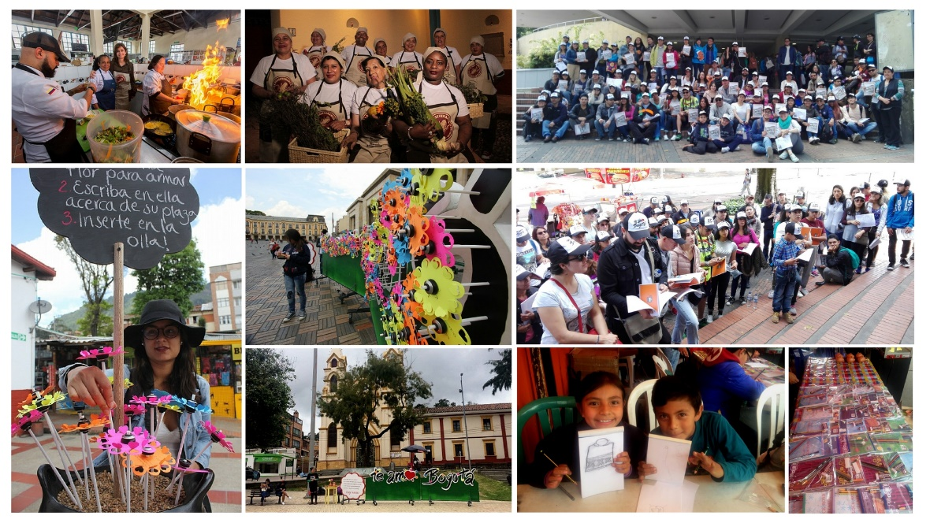

* 1. **Infraestructura:** La SCRD en cumplimiento de la Ley del Espectáculo Público como una estrategia de gestión del Plan Maestro de Equipamientos Culturales – PLAMEC, buscando fortalecer y cualificar la infraestructura cultural de la ciudad para las artes escénicas, para esta vigencia culminó el mejoramiento y dotación de 10 equipamientos culturales así: Teatro Santa fé, Charlot, La Macarena, Arlequin, L Explose, Libre Centro, Libre Chapinero, Teatro experimental de Fontibón, Teatro Nacional la Castellana y Teatro Julio Mario Santo Domingo por valor de $4.438 millones de pesos, adicionalmente, durante la vigencia se adelantaron los procesos de selección para la terminación de las obras de construcción del equipamiento educativo, pedagógico y cultural EL ENSUEÑO en la localidad de Ciudad Bolívar que busca beneficiar a la ciudad con un teatro con capacidad para 874 personas y un colegio con capacidad para atender 1.100 alumnos.

**3.2 Instituto Distrital de Las Artes - IDARTES**

Construcción Nueva Cinemateca Distrital. Con un área aproximada de construcción de 8.000 m2, la obra lleva un avance de ejecución del 51,6%, representado en: excavaciones, concretos estructurales, aceros de refuerzo y estructura metálica. Con cargo al Plan de Desarrollo Bogotá Mejor para Todos se adicionaron $9.143 millones, para culminar la obra a los $24.500 millones ya dispuestos. Este proyecto se ubica en la Calle 19 con Carrera 3, en la localidad de Santa Fe.

Construcción de la Galería Santafé. Proyecto innovador de creación de un nuevo espacio, en la plaza de mercado La Concordia, en la localidad de La Candelaria. La nueva Galería tendrá un área aproximada de 1.200 m2, 800 m2 están dispuestos para el ejercicio expositivo y los demás en áreas técnicas, de almacenamiento y administrativos. Para lograr el cometido, se excavó el terreno donde se ubica la Plaza, para construir allí la Galería. La primera etapa de construcción, con la que la galería estará completamente construida civilmente registra un avance del 95.4%, representado en una inversión de $ 2.276 millones de pesos de la Bogotá Mejor para Todos. Ya se aseguraron los recursos para la segunda fase a través de un convenio interadministrativo con el IDPC, esta fase, que equivale a un 20% de todo el proceso de construcción, contempla acabados y dotaciones de la Galería. OFB

Durante el 2017, la Orquesta Filarmónica de Bogotá acompañada por su cabeza de sector la Secretaría de Cultura, Recreación y Deporte gestionó en el proyecto del Plan Parcial Progresa Fenicia del cual su promotor es la Universidad de los Andes ubicado en las inmediaciones de la misma universidad, el predio para ​un equipamiento cultural de la ciudad.  Este predio de aproximadamente de 2.700 metros cuadrados será destinado para la nueva sede de la Filarmónica mediante un convenio que estamos adelantando con la Empresa de Renovación Urbana -ERU-, La SCRD y la OFB.

**3.3 Instituto Distrital de Patrimonio Cultural – IDPC**

|  |  |  |  |  |  |
| --- | --- | --- | --- | --- | --- |
| C:\Users\NATALI~1.RAM\AppData\Local\Temp\Rar$DRa0.396\fotos concordia 13 de octubre\DJI_0009.JPG  Plaza de Mercado la Concordia y Galería Santa Fe | Plazoleta del Chorro de Quevedo | Iglesia del Voto Nacional | | L:\presentacion coordinadores\Foto©Margarita Mejía - Jornada Enlucimiento (23).JPG  El Patrimonio se Luce | Longos - Final 2sept2017 (1).jpg  Programa Adopta un Monumento |
| C:\Users\idpc\Downloads\2017-09-11 Pemp\DG3R5782.jpg  Levantamiento de Inventario Inmueble | | | Plan Especial de Manejo y Protección del Centro Histórico | | |

**Intervención del Patrimonio Cultural**

* Entrega de Obra de Reforzamiento Estructural ***Plaza Toros.***
* Entrega de la primera etapa de la ***Basílica Menor del Voto Nacional*** (consolidación y restauración de fachada, contrafachada, coro y sotocoro).
* Entrega de la primera etapa del reforzamiento estructural de la ***Plaza de Mercado de la Concordia*** y la construcción de la ***Galería Santa Fe*** y el inicio de la 2da. Etapa. (Convenio IPES, IDARTES).
* Entrega de las obras de mantenimiento de patrimonio cultural mueble e inmuebles localizados en la ***plazoleta del Chorro de Quevedo*** y su entorno inmediato, como parte del convenio suscrito con IDT.
* Entrega II Etapa Reforzamiento Estructural Edificio Concejo de Bogotá.
* Inicio obras de Restauración para el inmueble ubicado en la Calle 12 b N° 2 – 58, denominado ***“Sede Principal” y “Casa Tito”*** del Instituto Distrital de Patrimonio Cultural
* 450 ***fachadas*** de BIC enlucidas, 14 ***Jornadas*** de Voluntariado para enlucimiento de fachadas, 4300 ***voluntarios*** y 382 ***familias beneficiadas*.**
* 11 ***Monumentos en Espacio Público*** Intervenidos, 30 monumentos intervenidos en la calle 26, 5 estudios para intervención, 7 monumentos adoptados y 107 monumentos en gestión para adopción, 23 ***obras pictóricas*** del Concejo de Bogotá restauradas.

**Protección del Patrimonio Cultural**

* ***2.832 asesorías personalizadas*** a la ciudadanía
* Se expidieron ***227 resoluciones de anteproyectos en BIC****.*
* Se expidieron ***159 resoluciones de reparaciones locativas***.
* ***3.832* conceptos técnicos.**
* 10 resoluciones de ***primeros auxilios****.*
* 12 resoluciones de ***intervención de Bienes Muebles*** en el espacio público y del Programa Adopta un Monumento.
* 13 resoluciones de ***espacio público*** y 15 resoluciones de ***publicidad exterior visual***.
* 43 ***conceptos*** sobre inmuebles con amenaza de ruina.
* 278 conceptos técnicos sobre denuncias de ***control urbano****.*
* 444 conceptos técnicos de aprobación de solicitudes de ***equiparación a estrato 1****.*
* Se han estudiado ***10 solicitudes de cambios de categoría en el marco del Consejo Distrital de Patrimonio***, inclusiones o exclusiones de BIC.

**Planes y Proyectos en Ámbitos Patrimoniales**

* ***56 % de avance en la formulación del Plan Especial de Manejo y Protección del Centro Histórico (PEMP-CH):***A. Consolidación del diagnóstico en los diferentes componentes: patrimonio, físico espacial y socioeconómico. B. Acciones de articulación interinstitucional y de participación con diferentes actores sociales mediante reuniones, recorridos, mesas de trabajo y talleres pedagógicos. C. Avance en ejecución del inventario de bienes inmuebles, con el siguiente acumulado: visitas a inmuebles: 715; levantamientos en campo de bienes inmuebles: 489; elaboración de fichas de apoyo: 81 y continuos urbanos de costados de manzana: 358. Así mismo se avanzó en la formulación de la propuesta urbana integral en los componentes físico espacial y socioeconómico.
* ***Cumplimiento de la meta programada en la formulación de planes/proyectos urbanos en ámbitos patrimoniales;*** proyecto Columbarios, y proyecto Nodo Concordia.

**3.4 Fundación Gilberto Alzate Avendaño - FUGA**

En 2016 se realizó el mantenimiento, dotación y adecuación de la infraestructura misional y administrativa de la entidad, con una ejecución del 100%. Se destaca la gestión realizada por la entidad para el proceso de asignación de recursos de la Ley del Espectáculo Publico de las Artes Escénicas (LEP) por valor de $1.685 millones para iniciar la primera fase de reforzamiento estructural de la sede principal de la Fundación Gilberto Alzate Avendaño, específicamente el Auditorio y el Muelle. También se realizaron actividades de mantenimiento de los equipos de luces, sonido y video del auditorio.

En la vigencia 2017 se realizó el proceso de contratación y adjudicación del contrato de obra y de interventoría del reforzamiento estructural de la sede principal de la entidad. A octubre 31 de 2017 la obra presenta su principal avance en las actividades de demolición, excavación y cimentación con una ejecución del 40%, a diciembre 31 de 2017 se tendrá una ejecución del 70% y las obras de reforzamiento estructural que se están adelantando culminarán en el mes de febrero de 2018.

1. **Lectura y Bibliotecas**

El Plan Distrital de Lectura y Escritura busca reunir a distintos actores públicos y privados en torno a los objetivos: desarrollar las capacidades y el gusto por la lectura desde la primera infancia y a lo largo de toda la vida, fortalecer el sistema de bibliotecas públicas, escolares y otros espacios de acceso a la cultura escrita, y generar conocimiento, investigación y diálogo en torno a las prácticas de lectura y escritura en Bogotá.

Para ello se busca ampliar la oferta y el acceso a los libros en toda la ciudad, fortalecer y cualificar los programas de lectura y escritura, trabajar de manera continua en la formación de bibliotecarios, maestros y otros mediadores, promover el desarrollo y fortalecimiento de un sistema articulado y descentralizado de bibliotecas públicas, escolares y comunitarias que sirva a toda la ciudad, e integrar sus servicios y programas a un entorno amplio de conocimiento, cultura, creación y participación que los acerquen a la vida y a los intereses de las personas y las comunidades que las usan. Fortalecer la infraestructura tecnológica de las bibliotecas públicas y escolares para ampliar el alcance de sus contenidos, programas y servicios y accesibilidad, y promover el desarrollo de competencias para el uso provechoso del entorno digital. Finalmente, fomentar la investigación con el fin de medir la gestión e impacto del plan de lectura y escritura, y de profundizar en el conocimiento que tenemos acerca de las prácticas de la lectura y la escritura en la sociedad actual.

**4.1 Secretaría de Cultura, Recreación Y Deporte - SCRD**

Una de las principales oportunidades para el desarrollo de los habitantes de Bogotá está centrada en la implementación del Plan Distrital de Lectura y Escritura, “Leer es Volar”, que busca promover el disfrute de la lectura y la escritura desde la primera infancia y a lo largo de la vida y ampliar el acceso a los libros y otras fuentes de información para hacer del conocimiento la apuesta de ciudad. Para ello, durante 2016 y 2017, se ha fortalecido y modernizado la Red Distrital de Bibliotecas Públicas –Biblored- (20 bibliotecas) y se han creado nuevos espacios como los Distritos Gráficos, dirigidos especialmente a los jóvenes. Igualmente se construyó la biblioteca público-escolar de Sumapaz que, por primera vez, cuenta así con una biblioteca pública. Hoy Biblored tiene presencia en 16 de las 20 localidades de la ciudad y cuenta con una variada programación para la promoción de la lectura, la escritura, el arte y la cultura digital, al alcance de todos. Los ciudadanos cuentan, igualmente, con puntos de acceso al libro y la lectura en otros lugares de la ciudad en los que transcurre su vida diaria: 71 PPP (Paraderos – Paralibros – Paraparques), ubicados en las 19 localidades y 8 bibloestaciones en Transmilenio en los portales de Suba, Américas, Sur, Usme y 20 de Julio, y en las Estaciones de Jiménez, Ricaurte y San Diego; 40 centros infantiles del SDIS dotados con colecciones especiales y 4 plazas de mercado del IPES (Kennedy, La Perseverancia, 20 de Julio y el Restrepo; se han puesto así a disposición de los bogotanos 15.495 nuevos títulos seleccionados con criterios de calidad, y programas de lectura y escritura para todas las edades que se pueden disfrutar en distintos espacios de la ciudad; en el último año estos programas beneficiaron a 143.385 personas. Mención especial merece el concurso *Bogotá en 100 palabras*, en el que participaron más de 9000 personas de todas las edades con relatos breves sobre la ciudad. Gracias al Plan de Lectura y Escritura *Leer es volar*, por primera vez la Alcaldía de Bogotá es patrocinadora de la Feria Internacional del Libro (abril 2017), que reúne anualmente a más de 500 mil personas y se ha convertido en el principal espacio ciudadano de encuentro con los libros y sus autores; el Plan se ha preocupado igualmente por descentralizar la feria, llevando autores nacionales e internacionales a las distintas bibliotecas de la ciudad. El Plan ha iniciado igualmente un trabajo de fortalecimiento y articulación con las bibliotecas comunitarias de la ciudad, a las que apoyó a través del programa estímulos, y apoyos concertados y en mesas de trabajo para buscar líneas de articulación.

**4.2 Instituto Distrital de las Artes - IDARTES**

Mediante el Programa Escrituras de Bogotá y sus estrategias, Talleres Distritales de Escritura, Red de Talleres Locales, los lanzamientos de Libro al Viento y la distribución en Paraderos Paralibros Paraparques, se puso a disposición de los bogotanos 22.253 ejemplares de Libro al Viento de los títulos: Sylvie, Once poetas franceses y Piel de Asno.

En total, entre 2016 y 2017 se realizaron 1.072 actividades de promoción de la lectura y la escritura en actividades de formación, apropiación y circulación, para un total de 44.410 personas beneficiadas, una cifra que incluye los 22.253 bogotanos beneficiados de la distribución de LAV en Paraderos Paralibros Paraparques y demás actividades de entrega de libros.

**4.3 Instituto Distrital de Patrimonio Cultural – IDPC**

|  |  |  |  |  |
| --- | --- | --- | --- | --- |
| Captura de pantalla 2017-10-16 a las 7.24.59 p.m..png  La Magdalena | Captura de pantalla 2017-10-16 a las 7.33.49 p.m..png  Germán Samper, a dibujar se aprende dibujando | 21587156_10155049077428786_2981521982962264676_o.jpg  Más Allá del Cliché | Captura de pantalla 2017-10-16 a las 7.25.57 p.m..png  Bogotá Proyecta Futuro | Captura de pantalla 2017-10-16 a las 7.26.14 p.m..png  Oriéntate, los Cerros son Nuestro Norte |

* ***Publicaciones editadas sobre patrimonio cultural de Bogotá*:** 1. Oriéntate los Cerros son nuestro norte; 2. Más allá del Cliché; 3. El fondo Fotográfico de Ernest Bourgarel; 4. Premio Latinoamericano de Arquitectura Rogelio Salmona; 5. Bogotálogo II: usos, desusos y abusos del español hablado en Bogotá, 6. Germán Samper. A dibujar se aprende dibujando y 7. La Magdalena. Consolidación urbana de una antigua quinta. Se tiene programado la realización de 11 publicaciones editadas adicionales en el último bimestre del año.
* ***Investigaciones en patrimonio cultural*:**1. Más allá del cliché. El fondo fotográfico de Ernest Bourgarel; 2. Bogotá Proyecta Futuro; 3. Gastón Lelarge; 4. En busca de Thomas Reed y 5. 50 años de la Filarmónica de Bogotá.

**4.4 Canal Capital - CC**

Para la vigencia 2016 Canal Capital suscribió con la Secretaría de Cultura el contrato 190-2016 para “Efectuar la preproducción, realización, producción, postproducción y emisión de los programas audiovisuales del Plan Distrital de Lectura y Escritura Leer es Volar”, en 5 programas de 25 minutos divididos en cápsulas de 5 minutos. En 2017, suscribió el contrato 085-2017 para “realizar la divulgación del Plan Distrital de Lectura y Escritura Leer es Volar a través de programas audiovisuales”, en 9 programas de 25 minutos divididos en cápsulas de 5 minutos.

El Plan de Lectura y Escritura “Leer es volar” busca promover la lectura y la escritura, el conocimiento y la cultura, desde la primera infancia y a lo largo de la vida, en garantía de los derechos culturales y educativos de todo ciudadano.

Leer es Volar TV es un proyecto multiplataforma consolidado a partir de un micromagazín para televisión, con contenidos complementarios destinados a web y redes sociales. A través de la voz de dos presentadores, cada capítulo promueve el plan distrital de lectura y escritura a través de las historias inspiradoras de escritores, lectores, creadores de diversas disciplinas y ciudadanos del común que han encontrado en la lectura y escritura a través de sus múltiples manifestaciones y soportes tradicionales, contemporáneos, análogos o digitales, una herramienta para ver el mundo con otros ojos.

1. **FORMACIÓN**

La formación es una estrategia fundamental para la garantía de los derechos culturales y para la ampliación de las capacidades de manera que todos puedan optar libremente por caminos que les permita su desarrollo humano. Un propósito central es la articulación de las iniciativas públicas y privadas de formación en un Sistema Distrital de Formación Artística y Cultural que no sólo reconoce las iniciativas de sus agentes y brinda oportunidades para su desarrollo autónomo, sino que también ofrece herramientas para que las distintas modalidades se articulen sistémicamente, cuenten con criterios de validación y acreditación de calidad, y se conviertan en experiencias de innovación pedagógica y cultural.

Con criterios poblacionales y territoriales, se fortalecen iniciativas de formación dirigidas por organizaciones culturales, se ofrecen programas de arte, cultura, recreación y deporte en la Educación Básica primaria y secundaria mediante la jornada completa y el tiempo escolar extendido. En este eje se trabaja por la cátedra sobre patrimonio dirigida a las nuevas generaciones en las instituciones educativas del Distrito en asocio con la SED, que busca la apropiación de los valores patrimoniales como una herramienta para construir ciudadanía e identidad y fortalecer el sentido de pertenencia a partir de la experiencia que se tiene con el mundo exterior, el cual alude tanto a objetos, como a las personas y a la naturaleza. Se establecen los mecanismos para articularse con la educación terciaria. Especial atención tienen el fortalecimiento de iniciativas de educación para el trabajo y el desarrollo humano con programas en artes y oficios que promuevan el emprendimiento y la inserción laboral.

**5.1 Secretaría de Cultura, Recreación y Deporte - SCRD**

Implementación del Sistema Distrital de Formación Artística y Cultural SIDFAC, que incluye el acompañamiento técnico a la formulación de  20 proyectos de los fondos de desarrollo local; la construcción del diagnóstico situacional y el modelo metodológico para la formulación del plan sectorial de formación artística y cultural; la organización de las acciones y la preparación del sector para responder a la Ruta Integral de Atención a la Primera Infancia; el fortalecimiento de las atenciones de las entidades del sector en el programa de Jornada Única y Jornada Extendida; Se han beneficiado **649** agentes del sector cultural en acciones pedagógicas y de cualificación. El proceso de apoyo a la profesionalización garantiza la culminación de los estudios de pregrado de 27 agentes y la condonación del crédito educativo de 18 más, para un total de 45 beneficiarios. En el mismo sentido se adelantan acciones para implementar la estrategia de formación para el fortalecimiento del capital humano del sector, que permitirá cualificar la oferta y facilitar el acceso de los agentes del sector a la educación superior, pregrado, técnica y tecnológica.

**5.2 Instituto Distrital de las Artes – IDARTES**

Entre las vigencias 2016 y 2017, se han invertido $ 49.145 millones de pesos en el Programa Jornada Única para la realización de 114.080 atenciones a niños, adolescentes y jóvenes que participan en procesos de formación artística en las instalaciones de los colegios o en los 18 Centros Locales de Formación Artística - CREA. Se ha realizado acompañamiento a 124 Instituciones de Educación Distrital – IED adelantando 102.992 atenciones a niños, niñas y adolescentes de colegios distritales. Se atendieron 11.088 niñ@s, adolescentes y jóvenes en talleres de formación abiertos a la comunidad, y se consolidaron colectivos artísticos los cuales.

Con una inversión de $ 10.636 millones de pesos en el marco del Programa de Atención a la primera infancia, se han realizado 32.348 en 2016 y 39.779 en 2017 atenciones a niñ@ de primera infancia que disfrutan de experiencias artísticas, realizadas en los 17 Laboratorios artísticos del Idartes, Centros de Desarrollo Comunitario, Bibliotecas, Casas de integración Familiar, parques de bolsillo, plazas, salones comunales, entre otros. En 2017, se resalta la atención a 171 jardines y hogares infantiles de la SDIS y el ICBF, mediante 256 experiencias artísticas se han beneficiado 4.697 niñ@s de primera infancia en 19 localidades de la ciudad (excepto La Candelaria).

Mediante la estrategia Circulación y apropiación de contenidos, entre 2016 y 2017, se alcanzaron 47.998 atenciones a niñ@s de primera infancia. La oferta de circulación se logró movilizar a las 20 localidades de Bogotá adaptando espacios como plazas de mercado, complejos veredales, la Cárcel El Buen Pastor, CDC, IED, Bibliotecas, Salones Comunales, parques, teatros, incluyendo zonas rurales y priorizando las localidades de mayor demanda.

**5.3 Orquesta Filarmónica de Bogotá - OFB**

La Orquesta Filarmónica de Bogotá participa activamente en este proyecto, desarrollando procesos de formación musical con los niños, niñas y jóvenes de los colegios distritales a través de sus centros de interés en tres áreas de formación: vocal, rítmica y sinfónica en **31 colegios de 18 localidades** de la ciudad, y a su vez se realizan procesos de formación por medio de los centros filarmónicos locales un espacio acondicionado para el desarrollo de la sensibilidad, el disfrute de la experiencia artística, el pensamiento creativo y la expresión simbólica de los ciudadanos, desde su infancia y juventud, que privilegian los espacios sociales de práctica. Para la vigencia 2017, se privilegiaron las localidades de Teusaquillo, Bosa, Ciudad Bolívar Tunjuelito, Candelaria, Santa Fe y Usaquén con un centro filarmónico y Rafael Uribe Uribe, Usaquén, Suba, San Cristóbal y Tunjuelito con un centro filarmónico hospitalario. De esta manera se beneficiaron **9 localidades de la ciudad.**

En la vigencia 2016 se realizó el proceso de formación a **19.282** niños, niñas y adolescentes en los colegios del distrito y a **812** en los centros filarmónicos locales, a octubre de 2017 se ha realizado la atención a **20.213** niños, niñas y adolescentes (incremento del 5%), en el marco del proyecto escolar filarmónico y de **2.679** en los centros filarmónicos locales (incremento del 230%).

**5.4 Instituto Distrital de Patrimonio Cultural – IDPC**

|  |  |  |
| --- | --- | --- |
| https://ci3.googleusercontent.com/proxy/OT92IqZ_umCa8_30nnqnWH6JkoUf6mQvaVzZYDM28TEAaCgW9xat5L45cuo6vCHFGHIVffOXXMYftnsXMwz4rGGAt03lv7955ei9fFDIboc-9pEcZFfZxous47uCmSPOu-7mCtzpWxAm5GHUCJYLDbgNa8omhPTlj_cmdPPRgShMKslvgn1WEoaY5Auvic7OWNSoKIVp9xYoPg8=s0-d-e1-ft#https://docs.google.com/uc?export=download&id=0ByYwkC6-KZOAVnhYVk9jN2JKMWs&revid=0ByYwkC6-KZOAVDhKZmZldkNQdUtJaUZkb3pBUHdQdDB2ZmowPQ  Programa Civinautas ¡Explora el patrimonio! |  |  |

**Programa Civinautas ¡Explora el patrimonio!:** Este programa adelantado por el IDPC en alianza con la Secretaría de Educación Distrital (SED) desarrolla procesos de sensibilización, apropiación y exploración del patrimonio cultural, y está diseñado para niños, niñas, jóvenes y docentes en instituciones educativas.

* Durante 2017 ha logrado la atención de ***1.221 estudiantes*** en un total de ***11 colegios****,* distribuidos en ***7 localidades*** de la ciudad (Engativá, Teusaquillo, Kennedy, Bosa, Ciudad Bolívar, Rafael Uribe y Tunjuelito).
* Se realizaron ***100 salidas pedagógicas*** con los estudiantes en escenarios de infraestructura cultural, natural e histórica.
* En el componente de formación a formadores se logra cualificar los conocimientos sobre el patrimonio cultural y la ciudad desde los ejes de identidad, memoria y territorio de ***12 docentes de instituciones educativas distritales.***

**5.5 Fundación Gilberto Alzate Avendaño - FUGA**

Durante el 2017 se reactivó el Programa de Clubes y Talleres para incentivar la apropiación del conocimiento en artes escénicas y musicales, promover los espacios de participación comunitaria y mejorar los niveles de convivencia, respeto a la diferencia y valoración de la diversidad en la ciudadanía. Se abrieron 5 talleres y 3 clubes, se contó con la asistencia de 187 participantes de los cuales 61 jóvenes entre 18 a 26 años y 126 adultos entre 27 a 59 años. Las temáticas de clubes y talleres son: Club de salsa y bolero, Club de tango y milonga, Club de baile social, Taller de danza para jóvenes, Taller de danza para mayores de 30, Taller de teatro para jóvenes, Taller de teatro para mayores y Taller de ideas de papel.

1. **Territorios y Poblaciones**

La ciudad cuenta con un patrimonio material (natural, mueble e inmueble) e inmaterial que debe ser valorado y apropiado por la ciudadanía. Para ello se adelantan acciones de identificación, clasificación, documentación, preservación, y reconocimiento para el disfrute del patrimonio tangible, y de las manifestaciones, las lenguas y tradición oral, los procesos de organización social, el conocimiento tradicional sobre la naturaleza y el universo, la medicina tradicional y la producción tradicional, técnicas y tradiciones asociadas a la fabricación de objetos artesanales, las artes populares, actos festivos y lúdicos, eventos religiosos tradicionales de carácter colectivo, conocimientos y técnicas tradicionales asociadas al hábitat, cultura culinaria, y patrimonio cultural inmaterial asociado a los espacios culturales.

En tal sentido se hace reconocimiento y visibilización a las prácticas culturales y patrimoniales, a través de la interpretación activa de las comunidades.

Se apunta a la construcción colectiva y comunitaria de la vida cultural, recreativa y deportiva en el espacio público, mediante la participación comunitaria y fomento de organizaciones sociales, estrategias comunicativas y pedagógicas para mejorar los niveles de convivencia, respeto a la diferencia y valoración de la diversidad. Se incluye en esta estrategia toda la oferta del sector tal como: Festivales al Parque, Festival de Verano, la oferta de la OFB, y otras actividades como: yoga, muros de escalar, conciertos musicales y clases para que los niños aprendan a montar en bicicleta, entre otros. De igual manera, se hará la articulación debida con los programas de Mejoramiento Integral de Barrios y de Vivienda de Interés Prioritario (VIP), para promover la sostenibilidad de las intervenciones y la apropiación social del entorno.

Las intervenciones de embellecimiento y apropiación que se realizan en el proceso de recuperación de los espacios públicos y privados que hacen parte del paisaje urbano, promueven programas de cultura ciudadana a través de los procesos de participación que se desarrollan en la ejecución de las acciones.

**6.1 Secretaría de Cultura, Recreación y Deporte - SCRD**

La Secretaría Distrital de Cultura, Recreación y Deporte a través de la Dirección de Asuntos Locales, ha liderado y articulado los lineamientos de política pública cultural desde un enfoque diferencial poblacional para los grupos étnicos, etarios y sectores sociales de la ciudad; construyendo, impulsando e implementando planes, programas y proyectos a nivel distrital y territorial como apuesta por la interculturalidad, la participación ciudadana y la construcción de paz en la ciudad. De igual manera, desde el Equipo Poblacional se ha liderado con diferentes organismos internacionales, entidades nacionales y distritales, así como las adscritas y vinculada del sector cultura, la transversalización del Enfoque Diferencial Poblacional, como un eje estratégico para su posicionamiento en la construcción, definición e implementación de los planes, programas y proyectos relacionados con los sectores sociales, grupos étnicos y etarios en la ciudad.

De conformidad con lo dispuesto en el Artículo 102 del Plan de Desarrollo Distrital “Bogotá Mejor para Todos”, la administración distrital expidió los Decretos Distritales No. 504, 505, 506 y 507 del 22 de septiembre de 2017, por el cual se adopta el Plan Integral de Acciones Afirmativas - PIAA 2017- 2020, para el reconocimiento de la diversidad cultural y la garantía de los derechos de los grupos étnicos residentes en Bogotá, D.C. En el marco de lo anterior, la SDCRD suscribió el convenio interadministrativo No. 122 con el cabildo indígena Inga para la realización de las ceremonias de los pueblos indígenas y la tercera fase de fortalecimiento y visibilización de la lengua propia de 14 pueblos indígenas residentes en Bogotá.

Durante la vigencia 2016 se realizaron 2 actividades dirigidas a grupos étnicos, sectores sociales y etarios a través de:

* Premio artista con capacidades diversas y especiales 2016: en las modalidades de:
  1. Agrupaciones, las cuales fueron “Ritmo Vivo Agrupación” y “Grupo Expresión”
  2. Personas naturales, entre quienes estaban, José Eliecer Pérez Arrollo, Silvia Milena Rueda, Katherine Arias Sánchez, Walter Darío Lavado Fuertes.
* Beca fortalecimiento de los derechos culturales de las personas con capacidades diversas: la agrupación Compás, con la iniciativa “Todos Somos Uno” - Festival multicultural e intercultural por los Derechos y la integración

En lo corrido de la vigencia 2017 se han realizado 22 actividades dirigidas a poblaciones las cuales se pueden verificar mediante:

* Beca Semana de la Afrocolombianidad: 1 estímulo
* Beca Ciudadanías Juveniles Locales: 6 estímulos
* Beca Fortalecimiento de los procesos culturales, recreativos y deportivos de las comunidades campesinas y rurales del Distrito: 2 estímulos
* Becas de Emprendimiento Cultural de los Artesanos y Artesanas de Bogotá: 1 estímulo
* Beca Cultura para la Vida, Cultura para la Paz: 2 estímulos
* Beca visibilización y reconocimiento de los derechos culturales de las mujeres en el Distrito Capital: 2 estímulos
* Beca a las Prácticas Artísticas, Culturales y Tradicionales de las Personas Mayores: 3 estímulos.
* Beca Semana Raizal: 1 estímulo.
* 3 ternas de jurados
* Convenio con la Federación Nacional de Sordos de Colombia – FENASCOL

Por su parte, en el proyecto de inversión 1137- **Comunidades Culturales para La Paz** desde el diseño e implementación de estrategias artístico-culturales y deportivas en territorios priorizados, tales como: agrupaciones de Vivienda de Interés Prioritario, actuaciones urbanísticas en el marco del Programa de mejoramiento integral de barrios. Se avanzado en cinco estrategias:

**Comunidad-es arte, biblioteca y cultura. Escenarios para la paz:** En alianza con el Ministerio de Cultura, para la vigencia 2016 y 2017, se ha implementado una estrategia sociocultural orientada a la construcción de escenarios urbanos para la paz, la cultura y el acceso a bibliotecas en cuatro localidades: Usme, Ciudad Bolívar, Kennedy y Bosa

* El promedio mensual de participantes de las jornadas socioculturales es de **3.125** en 2016 y **2.858** en 2017.
* Más de **150 jornadas socioculturales** realizadas alrededor de diversas prácticas artístico-culturales.
* Implementación de la estrategia en 9 urbanizaciones de Vivienda de interés **Prioritario 100 % subsidiada**, VIP que agrupan a **3.475 familias**.

**Estrategia Piloto de intervención artística, cultural y deportiva de acompañamiento y participación para proyectos de vivienda de Interés Prioritario y Social (VIPS) - Barrios creativos. Participando en Comunidad:** En alianza con la Secretaría Distrital de Hábitat, SDHT, se ha buscado trabajar en la sostenibilidad del hábitat y la convivencia por parte de los habitantes de los proyectos de Vivienda de Interés Prioritario y Social, VIPS, priorizados por la SDHT mediante una estrategia artística, cultural y deportiva en las localidades de Bosa, Usme y San Cristóbal.

* Implementación de la estrategia en **10 urbanizaciones de viviendas de interés prioritario y social que agrupan a 5.038 familias**.
* **Participación de más 2.500 personas (promedio mensual) en un proceso artístico-cultural y deportivo.**
* **580 actividades realizadas en las diez urbanizaciones para la construcción de 10 Planes Estratégicos Residenciales.**

**Habitando. Cultura en Comunidad:** En alianza con la Secretaría Distrital de Hábitat, SDHT se ha trabajado la transformación y apropiación del espacio público mediante el fortalecimiento de liderazgos culturales comunitarios:

* Capacitación y formación a más de **300 líderes comunitarios**, **artísticos y culturales en las localidades de Ciudad Bolívar y San Cristóbal**.
* Más de **1.000 participantes de jornadas in-situ** para el fortalecimiento de iniciativas locales y la apropiación del espacio público.
* **Identificación y acompañamiento a 36 colectivos de iniciativas ciudadanas** con proyectos de apropiación de los espacios y construcción de comunidad.
* **Diseño participativo de 3 estructuras desarmables** que facilitan el desarrollo de actividades de apropiación del espacio público mediante el arte y la cultura, como escenario ideal para que líderes y ciudadanos habiten sus territorios bajo los principios de la cultura ciudadana.
* **recorridos culturales para la apropiación del espacio público** y el patrimonio local con invitados locales y externos, así como articulación de actividades entre varios sectores, con la participación de 120 personas

**Beca Ciudadanías en Movimiento. Arte y cultura construyendo comunidad y paz**

* **22 estímulos otorgados a iniciativas ciudadanas de 153 participantes**
* **2 pasantías internacionales** para los 2 primeros lugares del estímulo.
* **Alianzas estratégicas para acompañamiento de becas** con el Instituto Goethe, la Consejería Cultural de España y la organización Vivero de Iniciativas del mismo país.

**Estrategia de Acompañamiento y fortalecimiento a iniciativas ciudadanas artístico-culturales:** Esta estrategia —en alianza con Idartes y la Universidad del Rosario— busca el acompañamiento integral a iniciativas ciudadanas artístico-culturales de la ciudad, con colectivos de las localidades de Usaquén, Chapinero, Santa Fe, San Cristóbal, Usme, Tunjuelito, Bosa, Kennedy, Fontibón, Engativá, Suba, Teusaquillo, Los Mártires, Puente Aranda, La Candelaria, Rafael Uribe Uribe, Ciudad Bolívar y Sumapaz.

* **85 colectivos** con iniciativas ciudadanas artístico-culturales participantes, de **162 iniciativas inscritas.**
* Implementación de más de **70 horas** de acompañamiento y fortalecimiento a iniciativas ciudadanas.

**6.2 Instituto Distrital de las Artes - IDARTES**

Entre la vigencia 2016 y 2017, el IDARTES ha llevado 28.568 actividades artísticas y culturales de pequeño, mediano y gran formato a las 20 localidades de la ciudad, con 14.948 eventos de impacto local y 13.620 de carácter metropolitano que contaron con más de 2 millones 500 mil participantes.

Con el propósito de ampliar la cobertura territorial y garantizar en proximidad a los habitantes sus derechos culturales, se ha gestionado la desconcentración de la oferta artística con programas que llegaron a las 20 localidades de la ciudad como Salas Concertadas, Red Galería Santafé, Cinemateca Rodante, Talleres Distritales de Escritura y Red de Talleres Locales. Así mismo, el Planetario logró descentralizar su oferta a través de los programas Planetario en Movimiento y Planetario Acoge con sus proyectos asociados: Semilleros de Astronomía, Club de Astronomía y Astrobebés.

No obstante, se continúan fortaleciendo eventos de carácter metropolitano como los Festivales al Parque Rock, Jazz, Colombia y Hip Hop, Exposiciones, Experiencias en el domo y Museo del espacio del Planetario de Bogotá, presentaciones artísticas en el Teatro Jorge Eliécer Gaitán, el Teatro Al Aire Libre La Media Torta, Teatro El Parque y Teatro Julio Mario Santo Domingo, en conjunto suman 6.752 actividades con 1.340.060 asistencias.

En el marco del reconocimiento de grupos poblacionales y sociales, el IDARTES ofreció la Franja Consentidos, los Tortazos con enfoque diferencial, proyecciones en la Cinemateca Distrital de cine africano, visitas guiadas y Laboratorio: Luminarias Electrónicas para población habitante de calle en proceso de recuperación, talleres en artes plásticas y visuales para Pueblos indígenas, Adultos mayores, Privados de la libertad, En ejercicio de la prostitución y Habitantes de calle, Muestra de danza con Adultos mayores, Conversatorios y actividades de promoción a la lectura con Mujeres, Victimas del Conflicto Armado, Adultos mayores y Privados de la Libertad, entre otros.

**6.3 Orquesta Filarmónica de Bogotá - OFB**

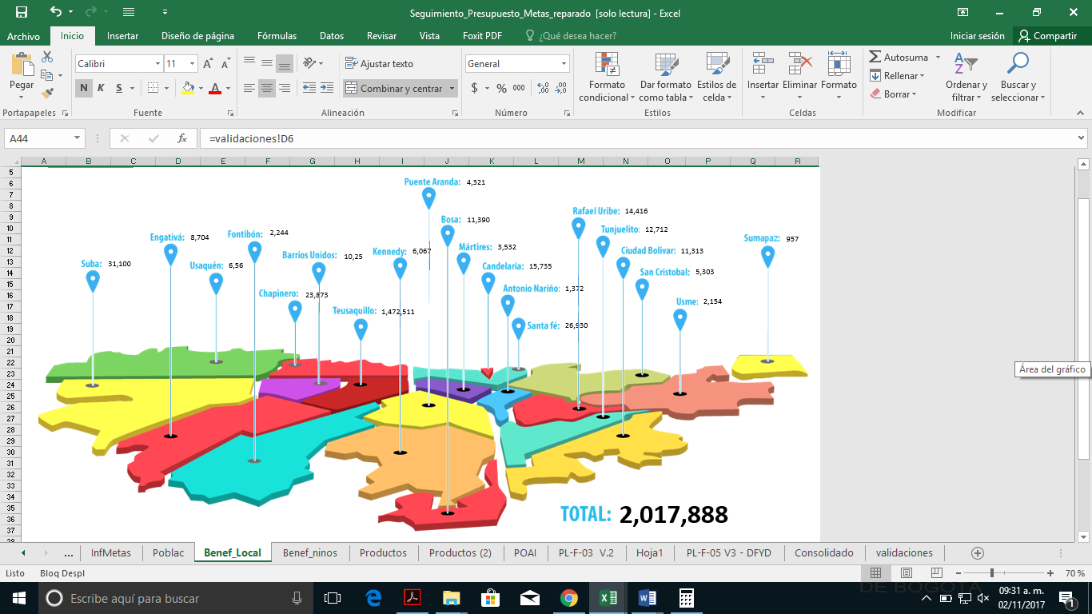**Localidad impactadas por todos los proyectos de inversión**

**Fuente: Oficina Asesora de Planeación y Tecnología\_OFB**

**Localidades impactadas por cada proyecto de inversión**

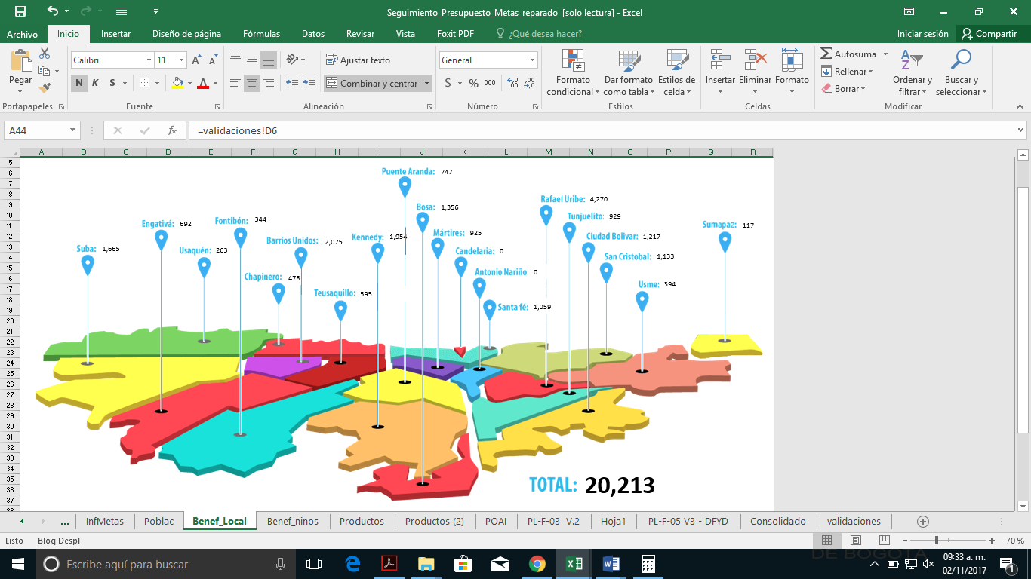**1003- La Filarmónica para Todos-Proyecto Filarmónico Escolar**

**Fuente: Oficina Asesora de Planeación y Tecnología\_OFB**

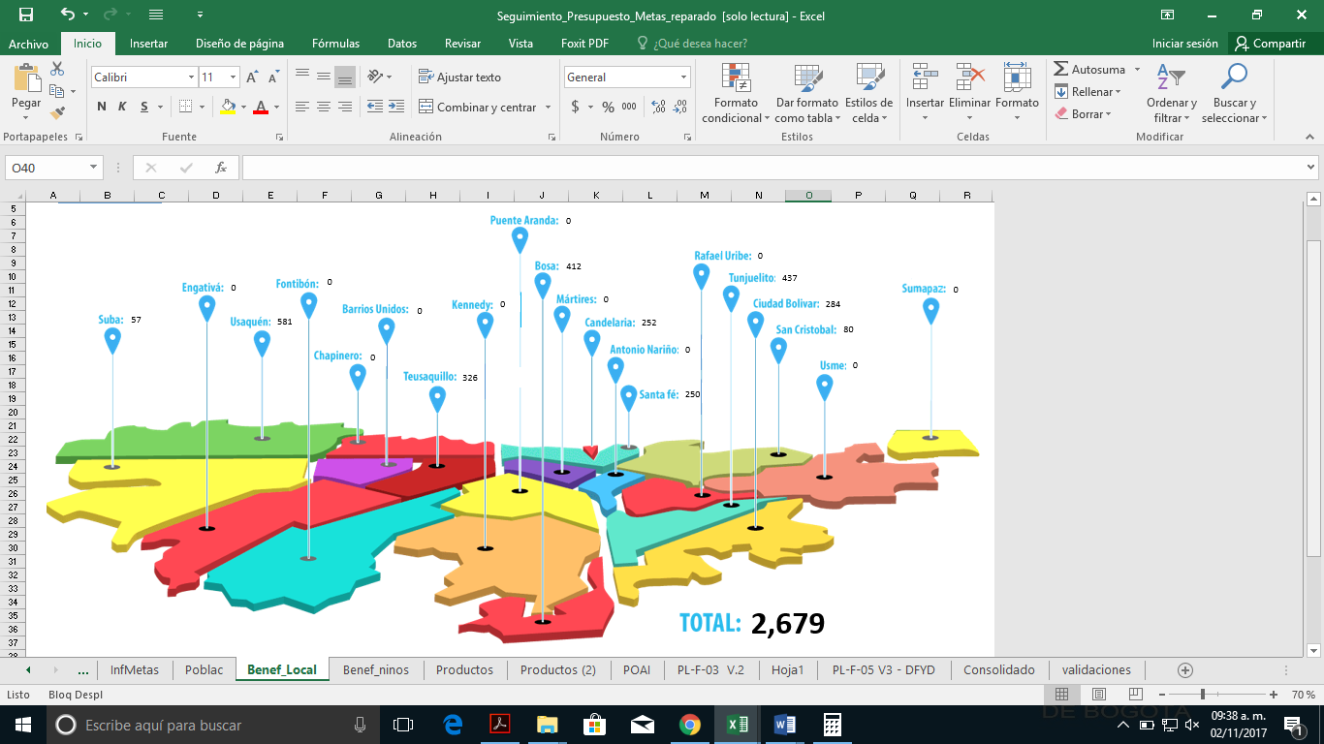**1003- La Filarmónica para Todos-Centros Filarmónicos Locales**

**Fuente: Oficina Asesora de Planeación y Tecnología\_OFB**

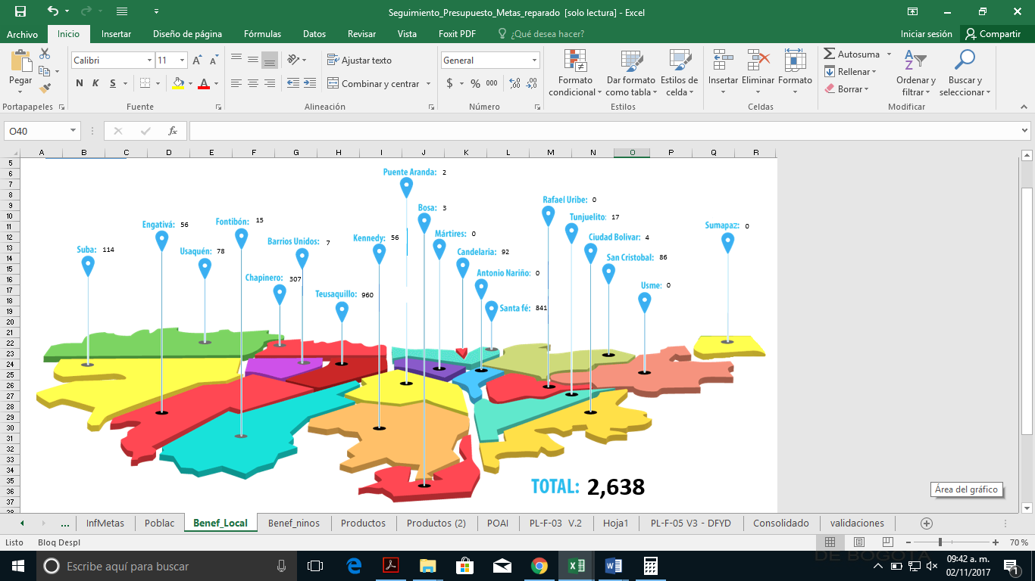**1001-Programa de Estímulos de la OFB**

**Fuente: Oficina Asesora de Planeación y Tecnología\_OFB**

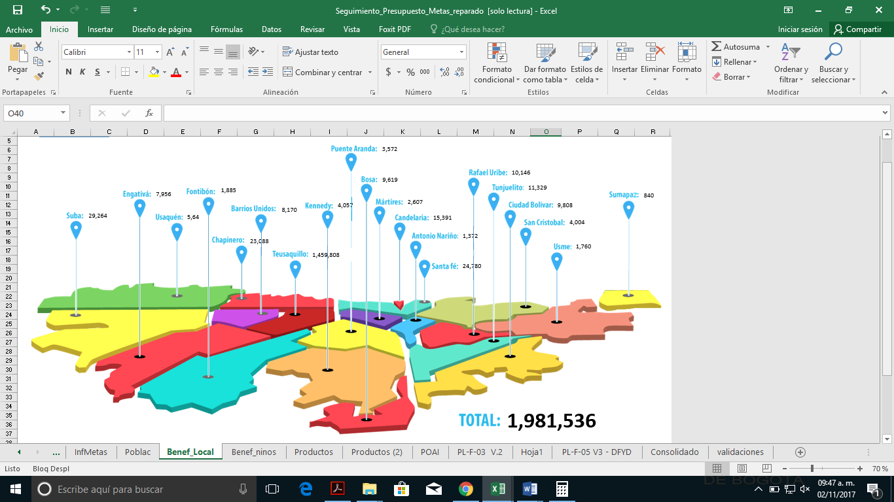**1006- La Filarmónica para Todos**

**Fuente: Oficina Asesora de Planeación y Tecnología\_OFB**

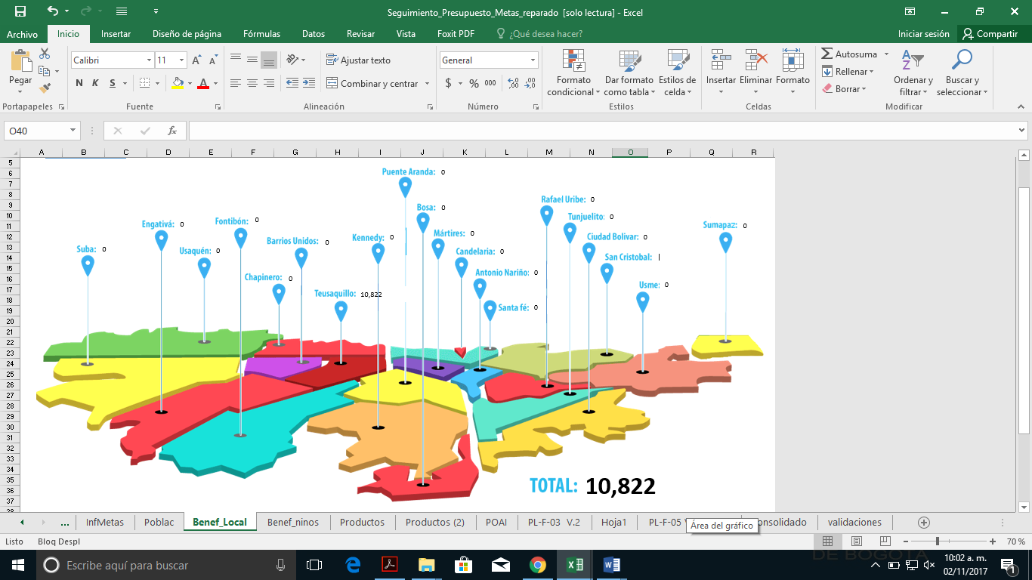**1034-Gestionar y Mantener la Estructura de la OFB**

**Fuente: Oficina Asesora de Planeación y Tecnología\_OFB**

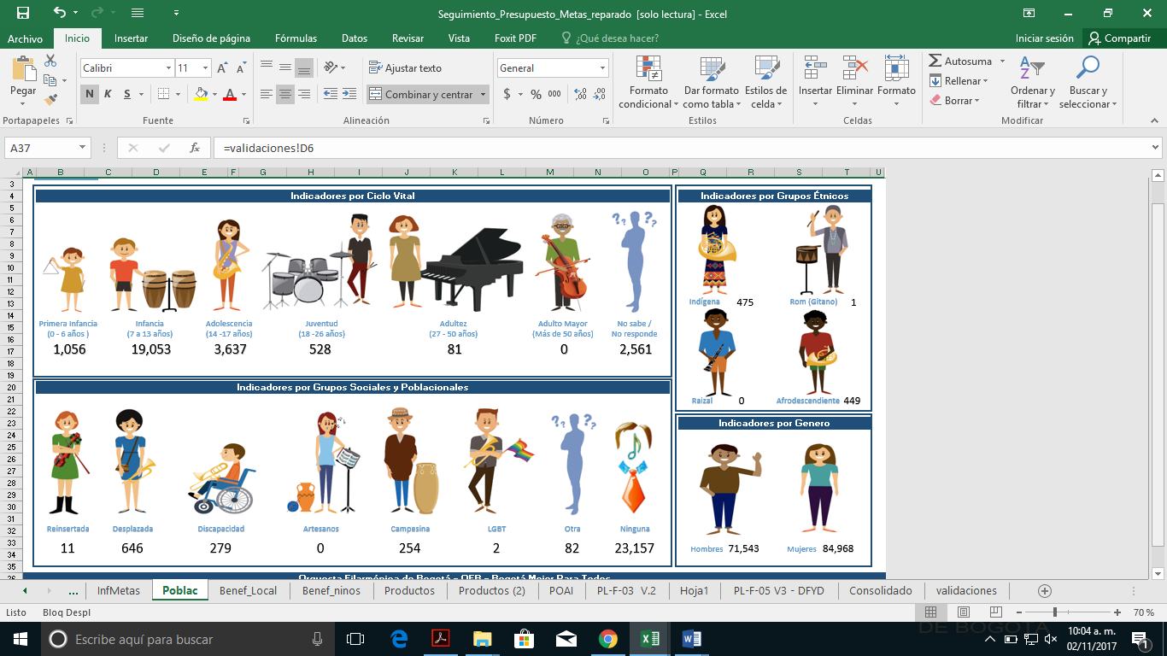**Poblaciones beneficiadas por medio de los proyectos de inversión de la OFB**

**Fuente: Oficina Asesora de Planeación y Tecnología\_OFB**

**6.4 Instituto Distrital de Patrimonio Cultural – IDPC**

|  |  |  |
| --- | --- | --- |
| Estrategia de Patrimonios Locales | Espacios participativos de formulación del PEMP | C:\Users\j.rodriguez\Downloads\IMG-20171013-WA0005.jpg  Mesas de Articulación del POT |

* ***Inicio de la Estrategia de Patrimonios Locales*** con participación de 3 localidades y 50 personas en la realización de 7 talleres, 3 prácticas de investigación autónoma. Se proyecta la realización de 11 talleres adicionales, 3 prácticas investigativas adicionales y un encuentro final de socialización y experiencias, en el último bimestre.
* Inicio del***primer proceso de investigación orientado a documentar y caracterizar*** la Fiesta de Reyes Magos del barrio Egipto.
* ***1.091 personas partícipes de los espacios de formulación y ejecución del*** ***PEMP-CH,*** mediante 12 acciones y mecanismos ejecutados desde febrero de 2017 que logran la interacción con gremios, universidades, empresarios, líderes de las comunidades, entidades públicas, entre otros.
* ***Participación en mesas estratégicas para la formulación del POT*** con la Secretaría Distrital de Planeación.

**6.5 Fundación Gilberto Alzate Avendaño - FUGA**

Durante el 2017 se destaca la realización de la Feria de servicios “Encuentro Distrital Mujeres Comunales Emprendedoras” realizada en las instalaciones de la Fundación por la Gerencia de Mujer y Género, en la cual se contó con la asistencia de 268 mujeres. También se realizó un encuentro de Artistas por Mocoa, con el artista César López, al cual asistieron músicos de toda la ciudad interesados en organizarse para contribuir, desde el arte, a mitigar las necesidades de los damnificados de la tragedia en Mocoa.

**Oferta Artística y Cultural**

En 2016 se realizó un total de 182 eventos en desarrollo de la programación artística y cultural, la preproducción del festival centro de la vigencia 2017 y las actividades de Artes Plásticas y Visuales ejecutadas por la entidad en los escenarios Auditorio y Muelle y en espacios alternos; se contó con la asistencia de 25.993 participantes.

En 2017 durante el segundo semestre la entidad inició la programación de la agenda cultural, la cual está compuesta por tres grandes áreas artísticas: teatro, música y danza. Se busca presentar la diversidad y pluralidad de muestras artísticas de la ciudad y se mantiene la programación infantil con eventos matinales en los que se presentan piezas de títeres, danza, música y teatro.

A octubre 31 de 2017 se han realizado 290 actividades artísticas y culturales (240 eventos de la programación artística y cultural y 50 eventos de artes plásticas y visuales), en los que se contó con la asistencia de 37.537 personas (32.107 de la programación artística y cultural y 5.430 de las exposiciones de artes plásticas), quienes disfrutaron de una oferta artística y cultural variada. De este total el 50 % de los asistentes fueron adultos entre 27 a 59 años, el 43% jóvenes entre 18 a 26 años, el 3% adolescentes entre 14 a 17 años y el 1% niños entre 6 a 13 años. A diciembre 31 de 2017 se proyecta realizar un total de 421 actividades artísticas y culturales, que corresponde al 100% de ejecución de la meta programada y una asistencia de 45.000 personas.

**Festival Centro:** cada año durante el mes de enero se lleva a cabo el Festival Centro, dirigido a todos los residentes y visitantes de Bogotá, el cual incluye 8 días de conciertos de música de todos los géneros. Se realiza en los escenarios de la FUGA y en escenarios alternos de las localidades de Santafé y la Candelaria. En 2016 se realizaron 50 conciertos con grupos musicales nacionales, locales e internacionales, a través de 5 franjas (infantil, jóvenes talentos, familiar, central y audiovisual) y se contó con la asistencia de 10.084 personas.

Para 2017 se realizaron 56 conciertos a través de 6 franjas (infantil, central, familiar, académica, audiovisual y jóvenes talentos) con 64 horas de música y 300 artistas. Se contó con la asistencia de 10.344 personas.

**Biblioteca Especializada en Historia y Actualidad Política:** en enero de 2017 se dio reapertura a la Biblioteca de historia política de Colombia y desde entonces se ha reactivado su funcionamiento a través de la realización de talleres de lectura para niños y de escritura para jóvenes y adultos, encuentros de bibliotecarios, convocatorias de estímulos de aplicación en la biblioteca, y fortalecimiento de las colecciones. Asimismo, se han establecido alianzas con otras entidades que han permitido posicionar la biblioteca como un espacio de encuentro en donde se aproveche mejor sus fortalezas.

**Proyectos Especiales Creativos**

**Festival Barcú:** en 2017 se apoyó el Festival Barcú, una plataforma pensada como un espacio independiente que busca visibilizar artistas emergentes de vanguardia y reactiva la Candelaria a través de generar circulación de público por las casas tradicionales. Incluye expresiones culturales de artes plásticas, cine, música, artes escénicas y urbanas, entre otras. Es un circuito que se desarrolla en casas del barrio de la Candelaria.

**Festival LIT:** la Fundación Gilberto Alzate hizo una apuesta apoyando la primera versión del Festival LIT por ser un evento novedoso y diferente y por su impacto en la activación de la noche en el centro de la ciudad. Dicho festival tuvo lugar en el eje ambiental entre los días 10 y 13 de agosto y en él, se presentaron cinco instalaciones interactivas lumínicas que permitieron a más de 400.000 espectadores disfrutar el espacio público e interactuar con el a través del arte y la tecnología.

**Periódico Céntrico:** en marzo del 2017, la Fundación Gilberto Alzate Avendaño lanzó Céntrico, el nuevo periódico del centro de Bogotá. En sus ocho páginas cuenta las historias que le dan vida al corazón de la capital. Aquí se narran las historias de los habitantes tradicionales, de aquellos que aprovechan el dinamismo de las tres localidades apostándole a sus propios emprendimientos y de los que encuentran la inspiración recorriendo la historia viva en sus calles. El centro se hace relato y circula en los 8.000 ejemplares que, de manera personal, los funcionarios de la Fuga entregan a los bogotanos cada mes.

1. **Recreación y Deporte**

**7.1 Instituto Distrital de Recreación y Deporte - IDRD**

La Ciclovía, dispone en la actualidad de 117.79 kilómetros de vías, en donde se ofrece servicios gratuitos como: El apoyo a ciclopaseos, con diferentes grupos poblacionales de la ciudad; prestamos de bicicletas convencionales y no convencionales para los usuarios; escuela de enseñanza para montar en bicicletas; puntos saludables (acompañamiento de Secretaria de Salud); puntos veterinarios; puntos de ventas de alimentos; puntos de venta de accesorios para bicicletas; puntos de mantenimiento de bicicletas (ciclotaller); puntos de atención al usuario (actividades recreativas para la familia) y estaciones recreativas y de actividad física para los niños, que contribuyen a mejorar la calidad de vida de la población del Distrito Capital, la cual ha desbordado su participación en los primeros domingos del 2017, sobrepasando los 2 millones de usuarios (en promedio) por jornada.

Dentro de las actividades recreativas se destaca la Recreovía, que promueve la generación de hábitos y estilos de vida saludables, a través de la práctica de la actividad física dirigida -musicalizada- en espacios acondicionados y adecuados para la práctica libre, en diferentes horarios y jornadas durante la semana, para la participación las personas con una duración en promedio de 45 minutos.

Se incrementó el número de puntos de Recreovia en un 34% con respecto al año anterior, contando actualmente con 66 puntos, que se desarrollan en la malla vial de Ciclovía, alamedas, centros comerciales, parques del Sistema Distrital para realizar la actividad, en horarios entre semana y fin de semana previamente definidos.

Dentro de las actividades para la infancia es importante mencionar las ludotecas, en donde niñ@s encuentran un espacio para su desarrollo integral a través del juego. Estas se encuentran ubicadas en Puente Aranda, Teusaquillo, San Cristóbal, Kennedy, Engativá, Usme y Ciudad Bolívar, con una atención de más de 104.800 niños y acompañantes al 31 de octubre de 2017.

En el mes de abril se inauguró la nueva ludoteca en la localidad de Ciudad Bolívar, la cual ha contado con un gran reconocimiento por parte de los usuarios.

En el parque Simón Bolívar y con un total de 12.133 participantes, Bogotá se hizo presente en la celebración del día mundial de la actividad física.

Dentro de los programas realizados para la juventud se encuentran los siguientes con su respectiva participación: De parche por el Distrito:18.775 asistentes; Recreoencuentros juveniles: 302.900 asistentes, Caminatas recreativas con 23.835 asistentes y Campamentos recreativos con 17.650 asistentes.

Para la atención de personas mayores se desarrollan actividades recreativas con el objetivo de brindar a esta población bienestar integral, fortalecimiento de destrezas, habilidades, actitudes y aptitudes propias de su edad.

En la atención de personas mayores se realizaron las actividades “Nuevo Comienzo” y “Viviendo a través del Juego” con una participación superior a 403.000 asistentes.

A partir de mayo mediante el convenio SENA, Secretaría de Integración Social e IDRD, se ofrecen actividades en natación para el adulto mayor, buscando el desarrollo de las habilidades básicas y de seguridad en el medio acuático.

Esta actividad se realiza en las piscinas ubicadas en las localidades de Bosa, Kennedy, San Cristóbal, Usme y Fontibón.

El IDRD y el grupo de investigación de la Universidad de los Andes, obtuvieron el “Ifors Prize for Operations Research (OR) in Development” como reconocimiento a la puesta en marcha de una base de datos con información clave para mejorar la presencia y efectividad de las Recreovías bogotanas, en la disminución de enfermedades crónicas a través de la actividad física.

El 2 de septiembre se entregó la cancha de tenis construida en la Plaza La Santamaría, en donde se jugó el repechaje entre las selecciones de Colombia y Croacia por un cupo al Grupo Mundial de la Copa Davis.

El Festival de Verano sigue siendo la máxima fiesta de los bogotanos. Cerca de tres millones de asistentes, 150 actividades, seis conciertos, nueve días de programación y mucha alegría, el parte de éxito luego de concluida la 21 versión del magno evento capitalino.

Los seis conciertos con ingreso libre, el de apertura el 5 de agosto en asocio con la emisora Oxígeno, el del aniversario de Bogotá con Manuel Medrano y la Orquesta Sinfónica, el del festivo del 7 de agosto con Bogotá Gospel y los dos musicales, uno en convenio con la emisora La Kalle y el de cierre con Olímpica Stereo, reunieron a más de 300 mil espectadores en la Plaza de Eventos del Simón Bolívar.

El Festival Nacional de Porras, con 22 mil espectadores en gradería, entregó un cupo al Mundial de la especialidad que se disputa en Orlando (Estados Unidos), el cual fue obtenido por Titanes, grupo que obtuvo la máxima puntuación de entre las ocho categorías con 127,1, de la categoría open inter mixto.

Otros certámenes como Canicross, cometas, Pajareando y exhibición de Fuerzas Militares, concitaron la presencia de 164 mil personas, mientras la Playa de Verano reunió a más de 43 mil personas en el sector del Templete, cronoescalada a Patios con 12 mil inscritos, puntos de actividad física con 10 mil usuarios, préstamo de ciclas con 2.100 servicios y el Bus de la Felicidad, que operó el último fin de semana con gran acogida, transportó a más de 2.300 personas.

El evento más masivo fue sin duda, la Ciclovía Nocturna, realizada el jueves 10 de agosto por las principales avenidas de la ciudad y una participación estimada de dos millones trescientas mil personas.

Una completa programación de actividades de deporte y recreación ofreció el IDRD en el marco de la Semana de la Bicicleta, organizada por la Alcaldía Mayor entre el 24 de septiembre y 1 de octubre de 2017, entre las que se destacan:

**Ecotravesía por los cerros orientales**: Este evento en el que se unen la Secretaría de Ambiente y el IDRD realizado el domingo 24 de septiembre con salida y llegada al parque Nacional, con un recorrido por sectores de la vía a Choachí, vereda El Verjón y el alto de Patios, contó con la participación de más de mil personas.

**Yogabike**: En el parque Simón Bolívar se invitó a biciusuarios a participar de una actividad de distensión, a través de ejercicios de respiración, gimnasia sicofísica y relajación.

**Escuela de la Bicicleta**: Durante la Semana de la Bicicleta se abrió un nuevo punto de aprendizaje ubicado en la Plaza de los Artesanos, en donde se dictaron clases de 8 a.m. a 4 p.m. Adicionalmente, estaban habilitados los cinco parques de Bogotá: Timiza, San Cristóbal, Cayetano Cañizares, San Andrés y El Tunal.

**Ruedabike**: El 27 de septiembre se realizó una rodada por el circuito de la ciclorruta de la biblioteca Virgilio Barco, de seis a nueve pm, que estuvo acompañada de charlas de expertos de la bicicleta. También se generaron campañas de seguridad vial, alistamiento de ciclas, taller y feria comercial.

**24 Horas de Ciclomontañismo**: Entre el sábado 30 de septiembre y el domingo 1 de octubre, en los senderos del parque Simón Bolívar se realizó esta actividad deportiva, que puso a prueba la resistencia y el amor por la cicla. Participaron aproximadamente 400 deportistas de diferentes edades y de ambos sexos.

**Eucaristía del Sumo Pontífice en el parque Simón Bolívar**: Tras la Eucaristía presidida por el papa Francisco en el parque Metropolitano Simón Bolívar, el Vaticano resaltó la organización de la misma, por parte del IDRD, como una de las mejores del mundo. La organización fue milimétrica en cuanto a la producción y a la planeación, esto se vio reflejado en el resultado impecable del paso del sumo pontífice por la capital del país con una asistencia masiva de alrededor de 1´300.000 personas.

Después de la exitosa misa campal del jueves 7 de septiembre, los habitantes del Distrito Capital cuentan con nuevos espacios para el disfrute en este parque como es un espacio para grandes eventos que cuenta con tres plataformas, una rampa y tres puertas de acceso, en donde se podrán realizar espectáculos de gran magnitud para cerca de 200 mil personas con vista al escenario. Igualmente se doto el parque con 450 luminarias led con las que se contribuirá con el ahorro de energía, Iluminación de colores alrededor del lago, en el templete, la cascada y en diversos puntos del parque,11 nuevas puertas de acceso, tres puentes, cada uno de nueve metros, con una capacidad para el ingreso simultáneo cien personas, lo que facilitará la entrada de público a eventos masivos.

Las obras de adecuación fueron adelantadas por direccionamiento de la Alcaldía Mayor de Bogotá y estuvieron lideradas por el Instituto Distrital de Recreación y Deporte (IDRD).

1. **Avance físico de las metas de producto a cargo del sector y establecidas en el Plan de Desarrollo Económico, Social, Ambiental y de Obras Públicas para Bogotá D.C. 2016 - 2020 "Bogotá Mejor Para Todos"**

El Plan Distrital de Desarrollo “Bogotá Mejor Para Todos” 2016 – 2020, se estructura con el objetivo de propiciar el desarrollo pleno del potencial de los habitantes de la ciudad, para alcanzar la felicidad de todos en su condición de individuos, miembros de una familia y de la sociedad.

El Plan se estructura a partir de tres pilares y cuatro ejes transversales, consistentes con el programa de gobierno. El Sector Cultura, Recreación y Deporte, desde su misionalidad aporta de manera importante para el cumplimiento de ese objetivo, desde los tres pilares establecidos:

1. Pilar Igualdad de Calidad de Vida
2. Pilar Democracia Urbana
3. Pilar Construcción de Comunidad y Cultura Ciudadana

Y un eje transversal “Gobierno Legítimo, fortalecimiento local y eficiencia”, donde a través de las entidades que lo conforman se aúnan esfuerzos que aportan al cumplimiento de las apuestas de ciudad.

Es por ello que el Sector tiene bajo su responsabilidad un total de 40 metas de producto en los tres pilares del Plan, que garantizan alcanzar la felicidad de los habitantes de la ciudad con acciones encaminadas desde lo cultural, patrimonial, recreativo y deportivo.

En el Anexo – Cumplimiento Metas del Sector\_Rendición de Cuentas, encontrará de manera detallada las metas a cargo del sector Cultura, Recreación y Deporte, discriminando por entidad, los compromisos adquiridos para la vigencia del Plan, así como los avances de 2016 a octubre de 2017 y la proyección a diciembre de 2017, con las observaciones de los principales logros obtenidos.

Se espera que el lector, pueda dimensionar las importantes apuestas que, desde la Cultura, el Patrimonio, la Recreación y el Deporte, se vienen realizando para lograr la tan anhelada felicidad de los residentes de Bogotá D.C.

1. **Ejecución presupuestal del Sector Cultura, Recreación y Deporte**

Como se puede apreciar en la siguiente tabla, para la vigencia 2017, el sector tiene asignado un presupuesto de funcionamiento más inversión por $804.836 millones, de los cuales, al 31 de octubre, se han ejecutado $619.404 millones correspondiente a una ejecución presupuestal del 77%.

